商务册文件

初步评审索引表
序号 | 评审环节 | 评审因素 | 页码范围及说明
1 | 形式评审标准 | 供应商名称 | 详见N-M页，说明（如有）
1 | 形式评审标准 | 响应函
1 | 形式评审标准 | 法定代表人身份证明、法定代表人授权委托书
1 | 形式评审标准 | 响应文件签字或盖章
2 | 资格评审标准 | 营业执照
2 | 资格评审标准 | 财务要求
2 | 资格评审标准 | 履约能力要求
2 | 资格评审标准 | 纳税和社保
2 | 资格评审标准 | 无违法违规记录
2 | 资格评审标准 | 未被列入黑名单
2 | 资格评审标准 | 控股及管理关系
2 | 资格评审标准 | 本项目的特定资格要求
2 | 资格评审标准 | 非联合体磋商响应声明
3 | 响应性评审标准 | 磋商保证金
3 | 响应性评审标准 | 磋商响应有效期
3 | 响应性评审标准 | 磋商响应性

详细评审索引表
序号 | 评审项 | 评审因素 | 页码范围及说明
1 | 商务得分 |  | 详见N-M页，说明（如有）
2 | 商务得分
3 | 技术得分
4 | 技术得分
5 | 技术得分
6 | 技术得分

响应函
致：（采购人名称）中国人民财产保险股份有限公司盘锦市分公司
（供应商名称）盘锦宏瑞兴电子商务有限公司 （以下称“我方”）已仔细研究了 （项目名称）人保财险盘锦市分公司2025年春节福利采购项目 竞争性磋商文件的全部内容，包括澄清或者修改文件以及有关附件，我方将严格按照竞争性磋商文件要求递交符合要求的全部磋商响应文件。
现我方承诺如下内容：
1. 本响应函及磋商响应文件自磋商响应文件提交截止日起有效期为180天，我方承诺在响应有效期内不修改、撤销磋商响应文件。
2. 随同本响应函提交磋商保证金或投标保证保险一份。
3. 我方在磋商过程中根据磋商小组要求提供的符合相关规定的澄清文件，构成磋商响应文件的组成部分。
4. 我方同意提供贵方可能要求的与磋商响应有关的一切数据或者资料，并完全理解贵方不一定接受最低价的成交。
5．我方承诺对在本次采购活动过程中所获知贵方一切商业秘密保密，不会向任何第三方泄露，不会用于本次采购活动之外的任何其他目的。
6. 如我方成交：
（1）我方承诺在收到成交通知书后，在成交通知书规定的期限内与贵方签订合同。
（2）我方承诺按照竞争性磋商文件规定递交履约保证金、支付采购代理服务费。
（3）我方承诺按照竞争性磋商文件的规定及合同约定履行相关责任和义务。
7. 我方在此承诺，双方合作后可开具增值税专用发票。
8. 我方在此声明，所递交的磋商响应文件及有关资料内容完整、真实和准确，且不存在竞争性磋商文件载明的不得存在的情形的任何一种情形。如有弄虚作假，将承担相应的法律责任，并赔偿由此造成的一切损失。
9. （其他补充说明）。

供应商名称： 盘锦宏瑞兴电子商务有限公司 （盖章）
法定代表人或委托代理人： （签字或盖章）
日期：2025年1月8日

法定代表人身份证明书
法定代表人身份证明书

供应商名称： 盘锦宏瑞兴电子商务有限公司
成立时间： 2018 年03月26日 年 月 日
姓名： 李志松 性别： 男 年龄： 51 职务： 总经理
系 盘锦宏瑞兴电子商务有限公司 （供应商名称）的法定代表人。
特此证明。
附：法定代表人身份证复印件（需同时提供正面及背面）。

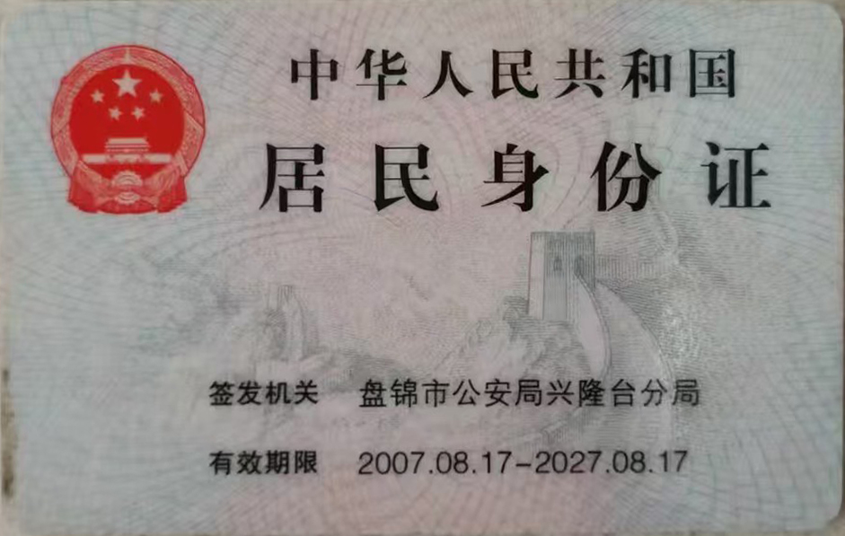
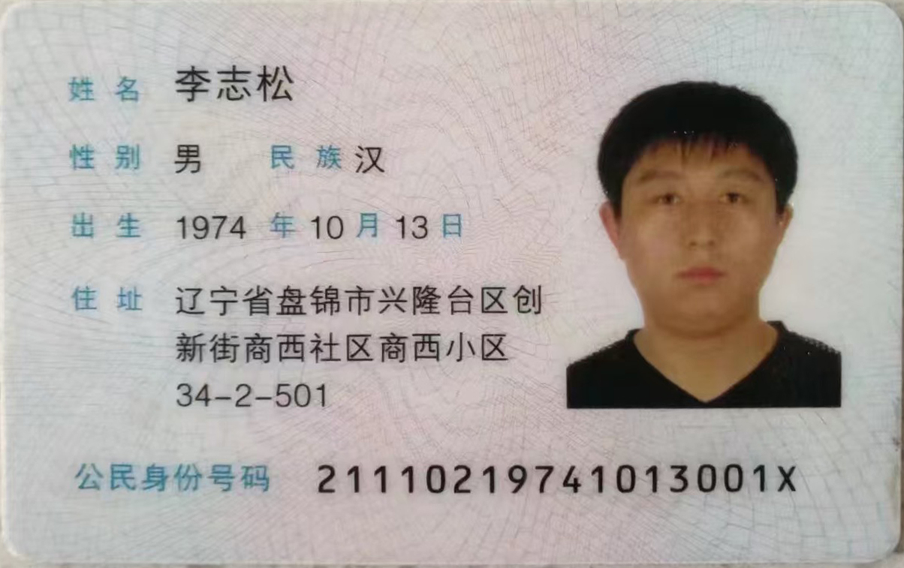

供应商名称： 盘锦宏瑞兴电子商务有限公司 （盖章）
法定代表人： （签字或盖章）
日期：2025年1月8日 年 月 日

法定代表人授权委托书
法定代表人授权委托书
本人（姓名李志松）系（供应商名称盘锦宏瑞兴电子商务有限公司 ）的法定代表人，现授权委托 （姓名唐鑫 ）为我方代理人。代理人根据授权，以我方名义签署、澄清、说明、补正、递交、撤回、修改（项目名称人保财险盘锦市分公司2025年春节福利采购项目）磋商响应文件、签订合同和处理有关事宜，其法律后果由我方承担。
委托期限： 自购买本项目竞争性磋商文件之日起至响应有效期到期之日为止。

代理人无转委托权。
附：委托代理人身份证复印件（需同时提供正面及背面）。
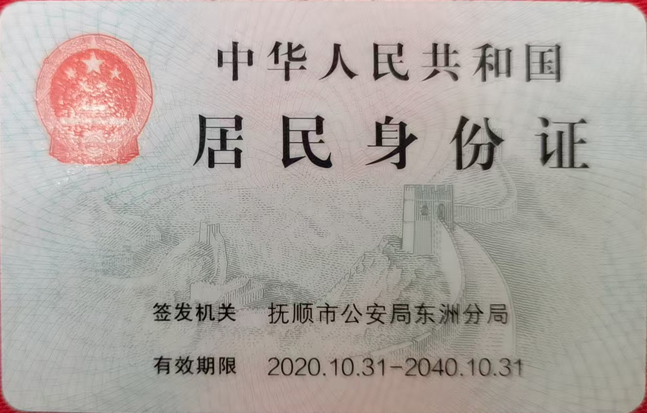

供应商名称： 盘锦宏瑞兴电子商务有限公司 （盖章）
法定代表人： （签字或盖章）
委托代理人： （签字）
日期：2025年1月8日 年 月 日

资格证明文件

供应商基本情况信息表
供应商基本情况信息表
供应商名称 | 盘锦宏瑞兴电子商务有限公司
注册地址 | 辽宁省盘锦市兴隆台区庄林路西1栋 |  |  |  |  | 邮政编码 | 124010
公司办公场所面职 | 200平米平米 |  |  |  |  | 办事处地址 | 辽宁省盘锦市兴隆台区庄林路西1栋
联系方式 | 联系人 |  | 唐鑫 |  |  | 电话 | 17504100110
联系方式 | 传真 |  | / |  |  | 网址 | /
组织结构 | 职能化组织机构
法定代表人 | 姓名 | 李志松 |  | 职称 |  | / |  | 电话 | 13082232365
技术负责人 | 姓名 | 唐鑫 |  | 职称 |  | / |  | 电话 | 17504100110
成立时间 | 2018 年03月26日 |  |  | 员工总人数：14
企业资质等级 | / |  |  | 其中 | 项目负责人 |  |  | 1
营业执照号 | 91211103MA0XMB824X |  |  | 其中 | 司机 |  |  | 2
注册资金 | 200万人民币 |  |  | 其中 | 配送人员 |  |  | 2
开户银行 | 交通银行股份有限公司盘锦分行 |  |  | 其中 | 其他人员 |  |  | 9
账号 | 722111703018010072304 |  |  | 其中
经营范围 | 许可项目：食品销售，烟草制品零售，食品互联网销售，食品生产（依法须经批准的项目，经相关部门批准后方可开展经营活动，具体经营项目以审批结果为准）  一般项目：食品销售（仅销售预包装食品），食用农产品批发，食用农产品零售，办公用品销售，日用百货销售，互联网销售（除销售需要许可的商品），食品互联网销售（仅销售预包装食品），水产品收购，水产品批发，水产品零售，国内货物运输代理，网络技术服务，网络与信息安全软件开发，软件开发，包装服务，企业管理咨询，会议及展览服务，组织文化艺术交流活动，市场营销策划，项目策划与公关服务，咨询策划服务（除依法须经批准的项目外，凭营业执照依法自主开展经营活动）
备注 | 无
注：提供合法有效的营业执照复印件。不涉及的内容，填写“无”。

供应商名称： 盘锦宏瑞兴电子商务有限公司 （盖章）
法定代表人或委托代理人： （签字或盖章）
日期：2025年1月8日 年 月 日

营业执照
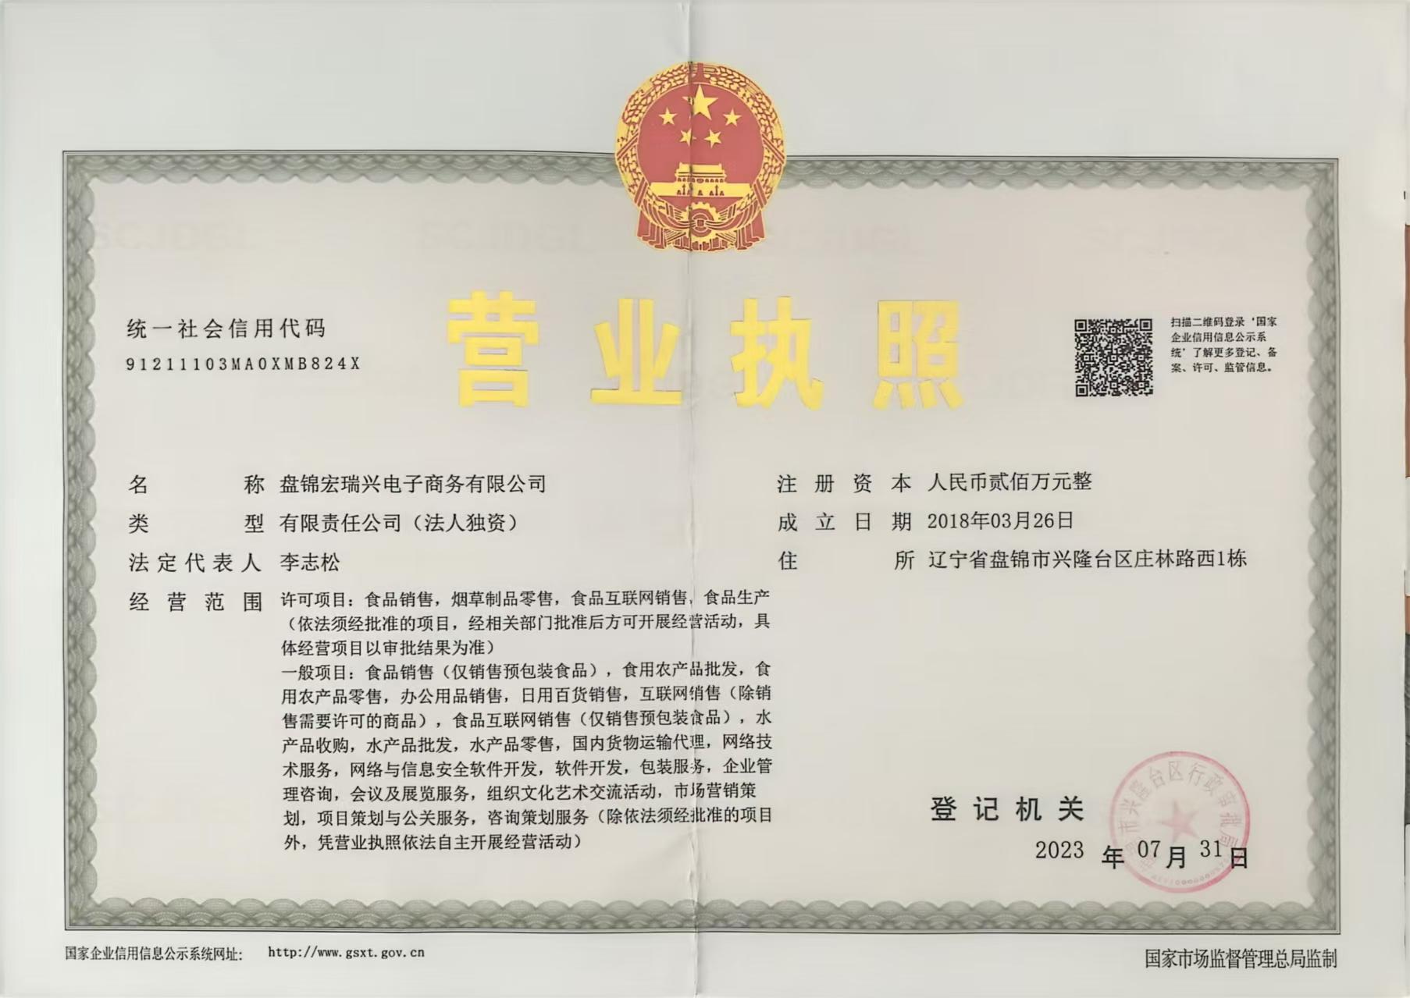

财务承诺
按要求提供承诺函（格式自拟）
参考格式：
致XXXXXXX（采购人名称）:
我公司具有良好的商业信誉和健全的财务会计制度，特此承诺

供应商名称： 盘锦宏瑞兴电子商务有限公司 （盖章）
法定代表人或委托代理人： （签字或盖章）
日期：2025年1月8日 年 月 日

履约能力承诺
按要求提供承诺函（格式自拟）
参考格式：
致XXXXXXX（采购人名称）:
我公司具有履行合同所必需的设备和专业技术能力，特此承诺

供应商名称： 供应商名称 （盖章）
法定代表人或委托代理人： （签字或盖章）
日期：日期 年 月 日

税收和社保承诺
按要求提供承诺函（格式自拟）
参考格式：
致XXXXXXX（采购人名称）:
我公司具有依法缴纳税收和社会保障资金的良好记录，特此承诺

供应商名称： 供应商名称 （盖章）
法定代表人或委托代理人： （签字或盖章）
日期：日期 年 月 日

无违法违规记录查询截图

未被列入供应商黑名单承诺函
未被列入供应商黑名单承诺函
致： （采购人名称）中国人民财产保险股份有限公司盘锦市分公司 ：
我方 （供应商名称） 盘锦宏瑞兴电子商务有限公司 承诺截至本项目磋商响应文件递交截止时间，我方不存在被列入中国人民保险集团股份有限公司的供应商黑名单且在禁入期内的情况。
特此承诺。

供应商名称： 盘锦宏瑞兴电子商务有限公司 （盖章）
法定代表人或委托代理人： （签字或盖章）
日期：2025年1月8日 年 月 日

供应商控股及管理关系情况申报表
供应商控股及管理关系情况申报表

致： （采购人名称）中国人民财产保险股份有限公司盘锦市分公司 ：
我方参加 人保财险盘锦市分公司2025年春节福利采购项目 （项目名称）的磋商，根据法律法规维护投标公正性的相关规定，特就本单位控股及管理关系情况申报如下，并承担申报不实的责任。
申报人名称 | 盘锦宏瑞兴电子商务有限公司
法定代表人/单位负责人 | 姓 名 | 李志松
法定代表人/单位负责人 | 身份证号 | 21110219741013001X
控股股东/投资人名称及出资比例 | 股东信息：盘锦市客运站有限责任公司 出资比例：100%
非控股股东/投资人名称及出资比例 | 无
管理关系单位名称 | 管理关系单位名称 | 无
管理关系单位名称 | 被管理关系单位名称 | 无
备注：无

注：
    - 控股股东/投资人是指出资比例在50%以上，或者出资比例不足50%，但享有公司股东会/董事会控制权的投资方（含单位或者个人）；
    - 管理关系单位是指与不具有出资持股关系的其他单位之间存在管理与被管理关系的单位；
    - 如未有相关情况，请在相应栏填写“无”。

供应商名称： 盘锦宏瑞兴电子商务有限公司 （盖章）
法定代表人或委托代理人： （签字或盖章）
日期：2025年1月8日 年 月 日

食品经营许可证
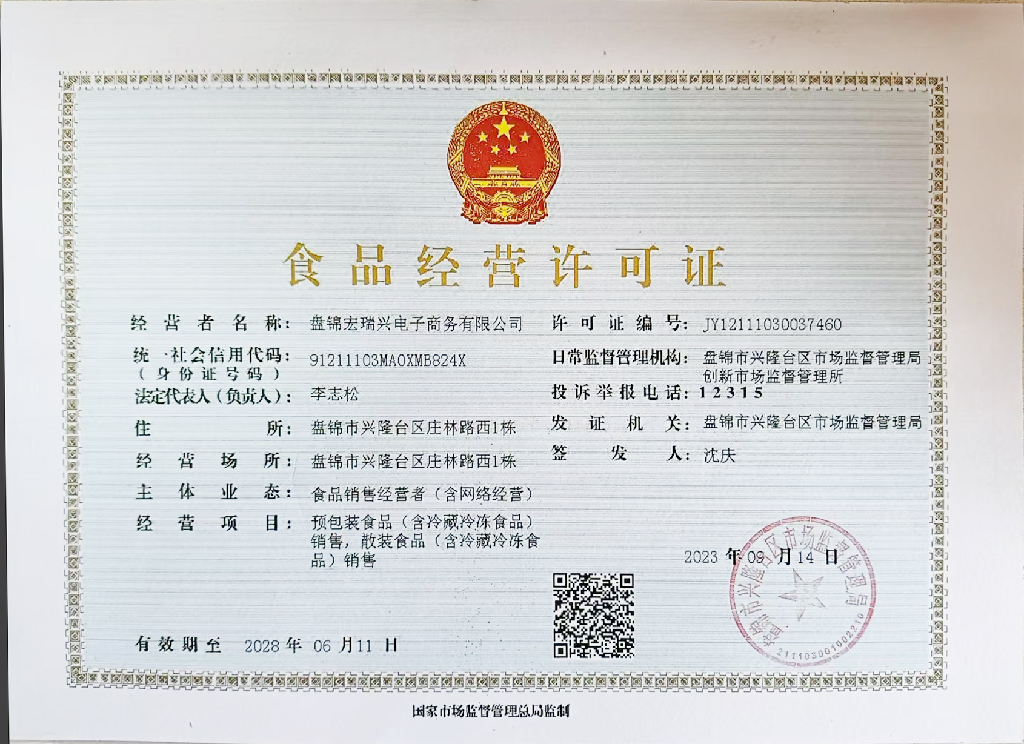

非联合体磋商响应声明
非联合体磋商响应声明
致： 中国人民财产保险股份有限公司盘锦市分公司 ：
我方 盘锦宏瑞兴电子商务有限公司 独立参与 人保财险盘锦市分公司2025年春节福利采购项目 磋商响应，非联合体参与磋商响应。
特此声明。

供应商名称： 盘锦宏瑞兴电子商务有限公司 （盖章）
法定代表人或委托代理人： （签字或盖章）
日期： 2025年 1 月 8 日

合同条款应答偏离表
合同条款应答偏离表
供应商名称： 盘锦宏瑞兴电子商务有限公司
项目编号： 07-07-04F-2024-D-E33606
序号 | 条目号 | 原文内容 | 应答 | 说明
 |  |  | 全部满足 | 全部满足
注：
- 所有偏离必须在本表中列出，未在本偏离表中列出偏离，将视为供应商已完全接受竞争性磋商文件要求；如全部满足，在偏离表中应答“全部满足”即可。
★2、合同条款全部为实质性条款， 不允许负偏离。

供应商： 盘锦宏瑞兴电子商务有限公司 （加盖公章）
法定代表人或其授权代理人： （签字）
日期： 2025年1月8日 年 月 日

供应商入库申请表

供应商入库申请表
本表格用于集中采购项目潜在（报名）供应商申请入库使用（中国人民保险集团供应商库）
公司名称 | 盘锦宏瑞兴电子商务有限公司 | 统一社会信用代码 | 91211103MA0XMB824X91211103MA0XMB824X
公司地址 | 辽宁省盘锦市兴隆台区庄林路西1栋
法定代表人 | 李志松 | 邮政编码 | 124010
注册资本 | 200.000000万人民币 | 企业性质 | 有限责任公司（非自然人投资或控股的法人独资）
联系人 | 唐鑫 | 联系电话 | 13082232365
E-mail | 225613322@qq.com | 官方网址（如有） | /
服务范围 | （全国或省市） | 员工数量 | 14
经营范围 | （参照营业执照） | 擅长领域 | 商贸、礼品销售
企业简介 | （发展历程、组织结构、主要产品、核心竞争力、近三年营收规模等）一、发展历程 盘锦宏瑞兴电子商务有限公司成立于2018年3月26日，是一家位于辽宁省盘锦市兴隆台区的有限责任公司。公司初始注册资本为200万元，统一社会信用代码为91211103MA0XMB824X。公司原为自然人独资，后于2021年1月8日变更为非自然人投资或控股的法人独资，投资人变更为盘锦市客运站有限责任公司，持股比例为100%。公司法定代表人原为陈强，后变更为李志松。自成立以来，公司不断拓展业务领域，现已成为一家从事租赁和商务服务业为主的企业，涵盖了食品销售、日用百货销售、互联网销售、货物运输代理、网络技术服务等多个方面。 二、组织结构 盘锦宏瑞兴电子商务有限公司设有执行董事、经理和监事等职位，目前由李志松担任执行董事和法定代表人，王明月担任监事。公司虽然参保人数为0（据2023年年报），但拥有一支专业、高效的团队，致力于为客户提供优质的产品和服务。公司内部管理规范，各部门职责明确，协作紧密，形成了良好的工作氛围和企业文化。 三、主要产品 盘锦宏瑞兴电子商务有限公司的主要产品包括食用农产品、食品、饮料、卷烟、办公用品、日用百货等，同时提供网上经营服务。公司还涉足货物运输代理、网站建设、包装服务、企业管理咨询、会议及展览服务等多个领域，形成了多元化的产品线和服务网络。此外，公司还积极开发新产品，如“米爸爸”等方便食品品牌，以满足市场需求。 四、核心竞争力 盘锦宏瑞兴电子商务有限公司的核心竞争力主要体现在以下几个方面： 1. 创新能力：公司注重商业模式创新和技术创新，不断优化产品结构和业务流程，提高服务质量和效率。通过引入先进的管理理念和技术手段，公司不断提升自身的竞争力和盈利能力。 2. 货源优势：作为电子商务企业，公司具有强大的货源整合能力，能够与多家供应商建立长期稳定的合作关系，确保产品的品质和供应的稳定性。 3. 品牌影响力：公司注重品牌建设和市场推广，通过线上线下相结合的方式，提高品牌知名度和美誉度。公司的产品和服务在市场上得到了广泛的认可和好评。 4. 客户服务能力：公司拥有一支专业的客户服务团队，能够为客户提供全方位、个性化的服务。通过不断优化客户服务流程和提升服务质量，公司赢得了客户的信任和忠诚。 五、近三年营收规模 关于盘锦宏瑞兴电子商务有限公司近三年的营收规模，根据公司的发展历程和业务范围可以证明，随着公司业务的不断拓展和市场的深入开发，其营收规模呈现出稳步增长的趋势。公司凭借强大的货源优势、品牌影响力、客户服务能力和创新能力，不断提升自身的市场竞争力和盈利能力，为未来的发展奠定了坚实的基础。 盘锦宏瑞兴电子商务有限公司是一家具有广阔发展前景和强大竞争力的电子商务企业。公司将继续秉承“创新、诚信、共赢”的企业精神，不断提升自身的综合实力和市场地位，为客户提供更加优质的产品和服务。
企业资质 | （主要资质）营业执照、食品经营许可证
主要业绩概况 | （近三年类似项目名称、时间，附合同复印件）2022年 联通重阳采购 2023年 磐石物业23年端午采购 2024年 24年联通端午采购 2024年 天马物业24年春节采购
服务团队简介 | 盘锦宏瑞兴电子商务有限公司，坐落于风景秀丽的辽宁省盘锦市，是一家集电子商务运营、供应链管理、技术创新与服务于一体的综合性企业。自成立以来，我们始终秉承“客户至上，创新引领，诚信共赢”的核心价值观，致力于打造高效、专业、贴心的服务团队，为客户提供全方位、一站式的电子商务解决方案。 一、团队架构 我们的服务团队由多个精英部门紧密协作构成，包括： 1. 客户服务部：作为连接客户与公司的桥梁，我们拥有一支训练有素、热情洋溢的客服团队。他们不仅精通产品知识，更擅长倾听客户需求，确保每位客户都能享受到及时、准确、个性化的服务体验。 2. 电商运营部：汇聚了行业内的策划、营销、数据分析等各路高手，负责平台运营策略的制定与执行，通过精准的市场洞察和创意营销活动，助力品牌成长，提升销售业绩。 3. 供应链管理部：构建了完善的供应链体系，从源头把控产品质量，优化库存管理，确保物流高效顺畅，让商品以最快的速度送达消费者手中。 4. 技术研发部：聚集了众多技术精英，专注于电商平台的技术开发与升级，利用大数据、云计算等前沿技术，不断提升用户体验，驱动业务创新与发展。 5. 人力资源与行政部：负责公司的人才引进、培训发展及日常运营管理，营造积极向上的企业文化，为团队提供坚实的后盾支持。 二、服务理念 在盘锦宏瑞兴，我们坚信优质的服务是企业发展的灵魂。因此，我们坚持： 快速响应：无论何时何地，客户的每一个需求都是我们行动的起点，力求在最短时间内给予反馈与解决方案。 专业精准：依托深厚的行业经验和专业知识，为客户提供精准的服务与建议，助力其业务增长。 持续创新：不断探索新的服务模式和技术应用，保持团队的活力与竞争力，引领行业发展潮流。 诚信共赢：以诚信为本，与客户、合作伙伴携手共进，共创价值，共享成果。 三、展望未来 展望未来，盘锦宏瑞兴电子商务有限公司将继续深化服务内涵，拓宽服务领域，致力于成为电子商务领域的佼佼者。我们期待与每一位客户携手，共同开启数字化时代的商业新篇章，共创辉煌未来！
近3年介入诉讼或仲裁案件情况说明 | 无
本公司对以上申请材料的真实性负责，如有虚假愿意承担相应法律责任。
供应商名称： （加盖公章）盘锦宏瑞兴电子商务有限公司

业绩

24年联通端午采购
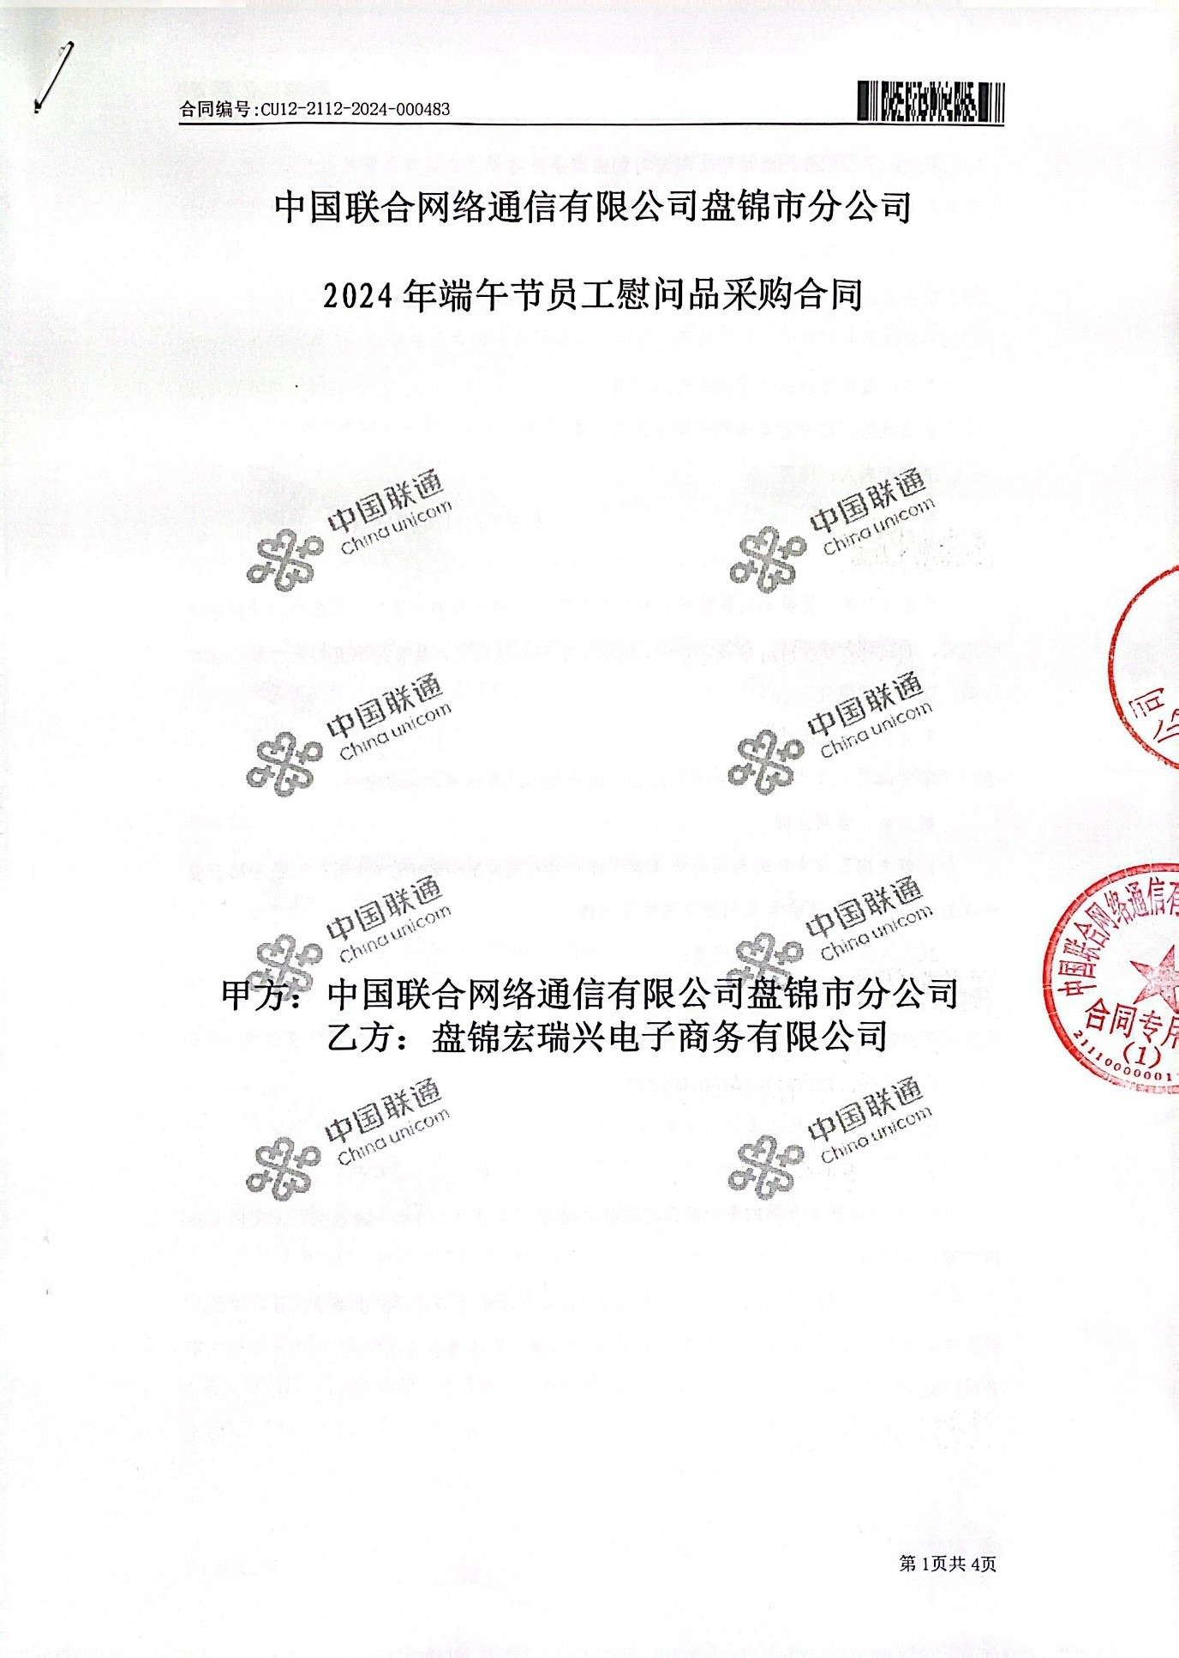
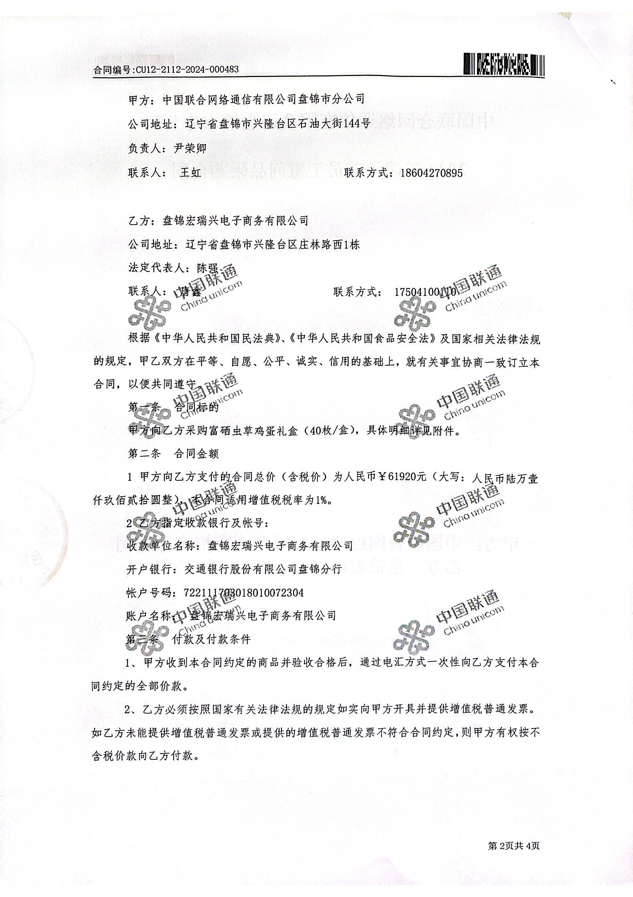
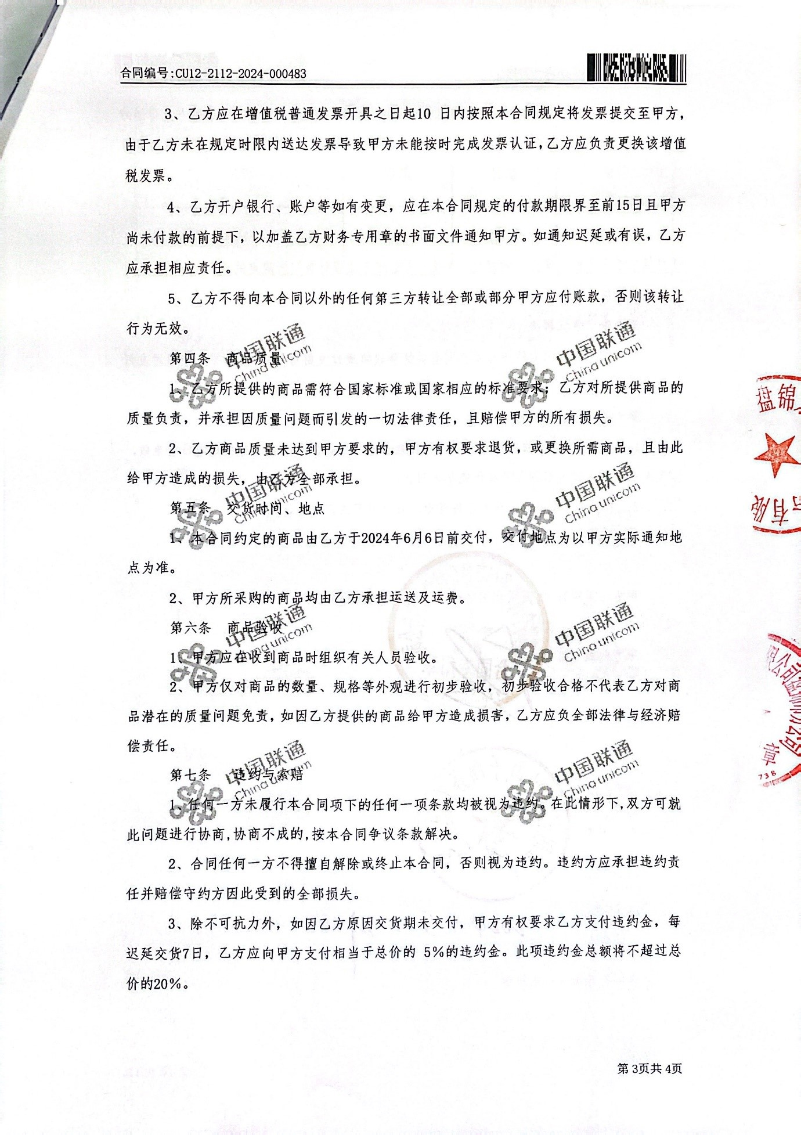

天马物业24年春节采购
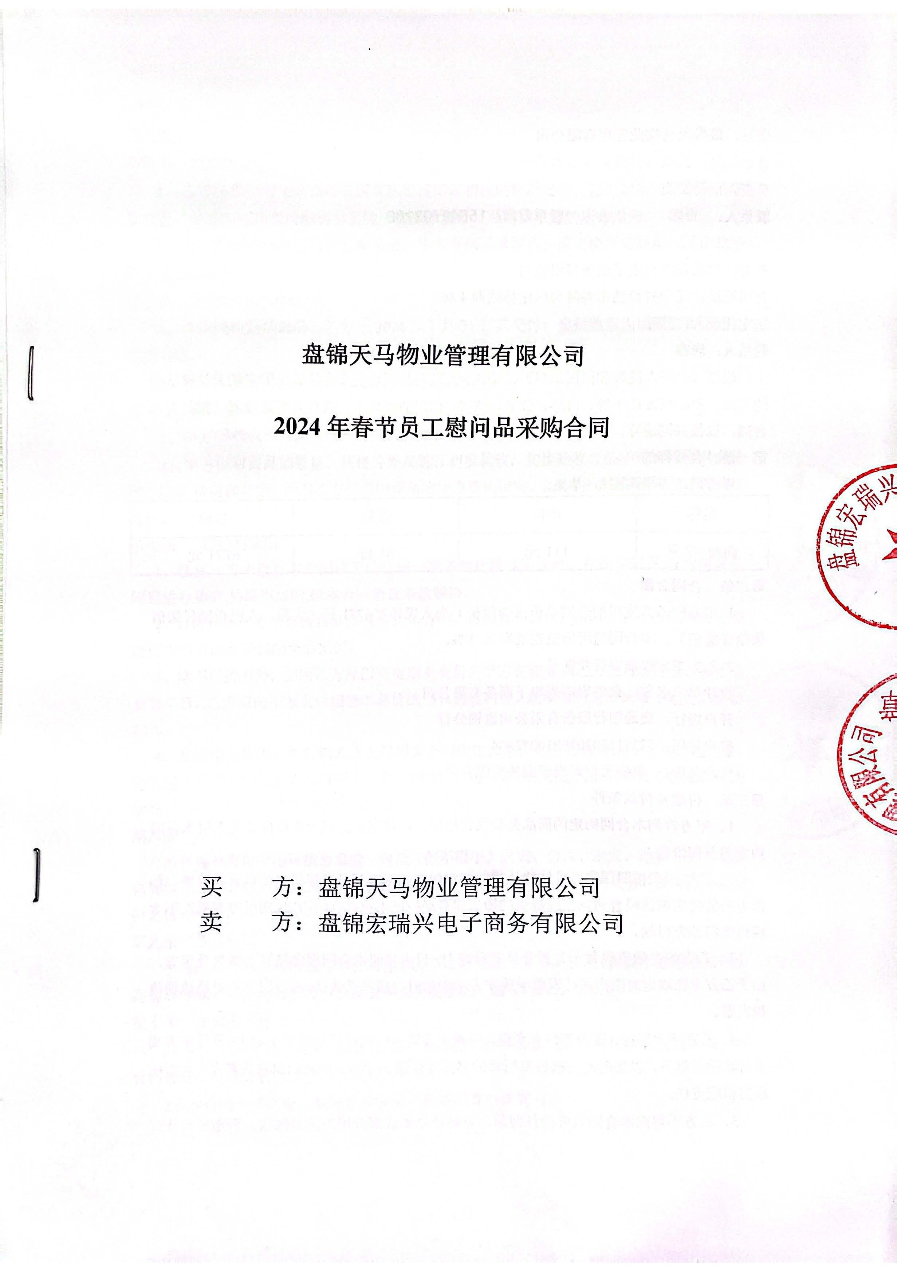
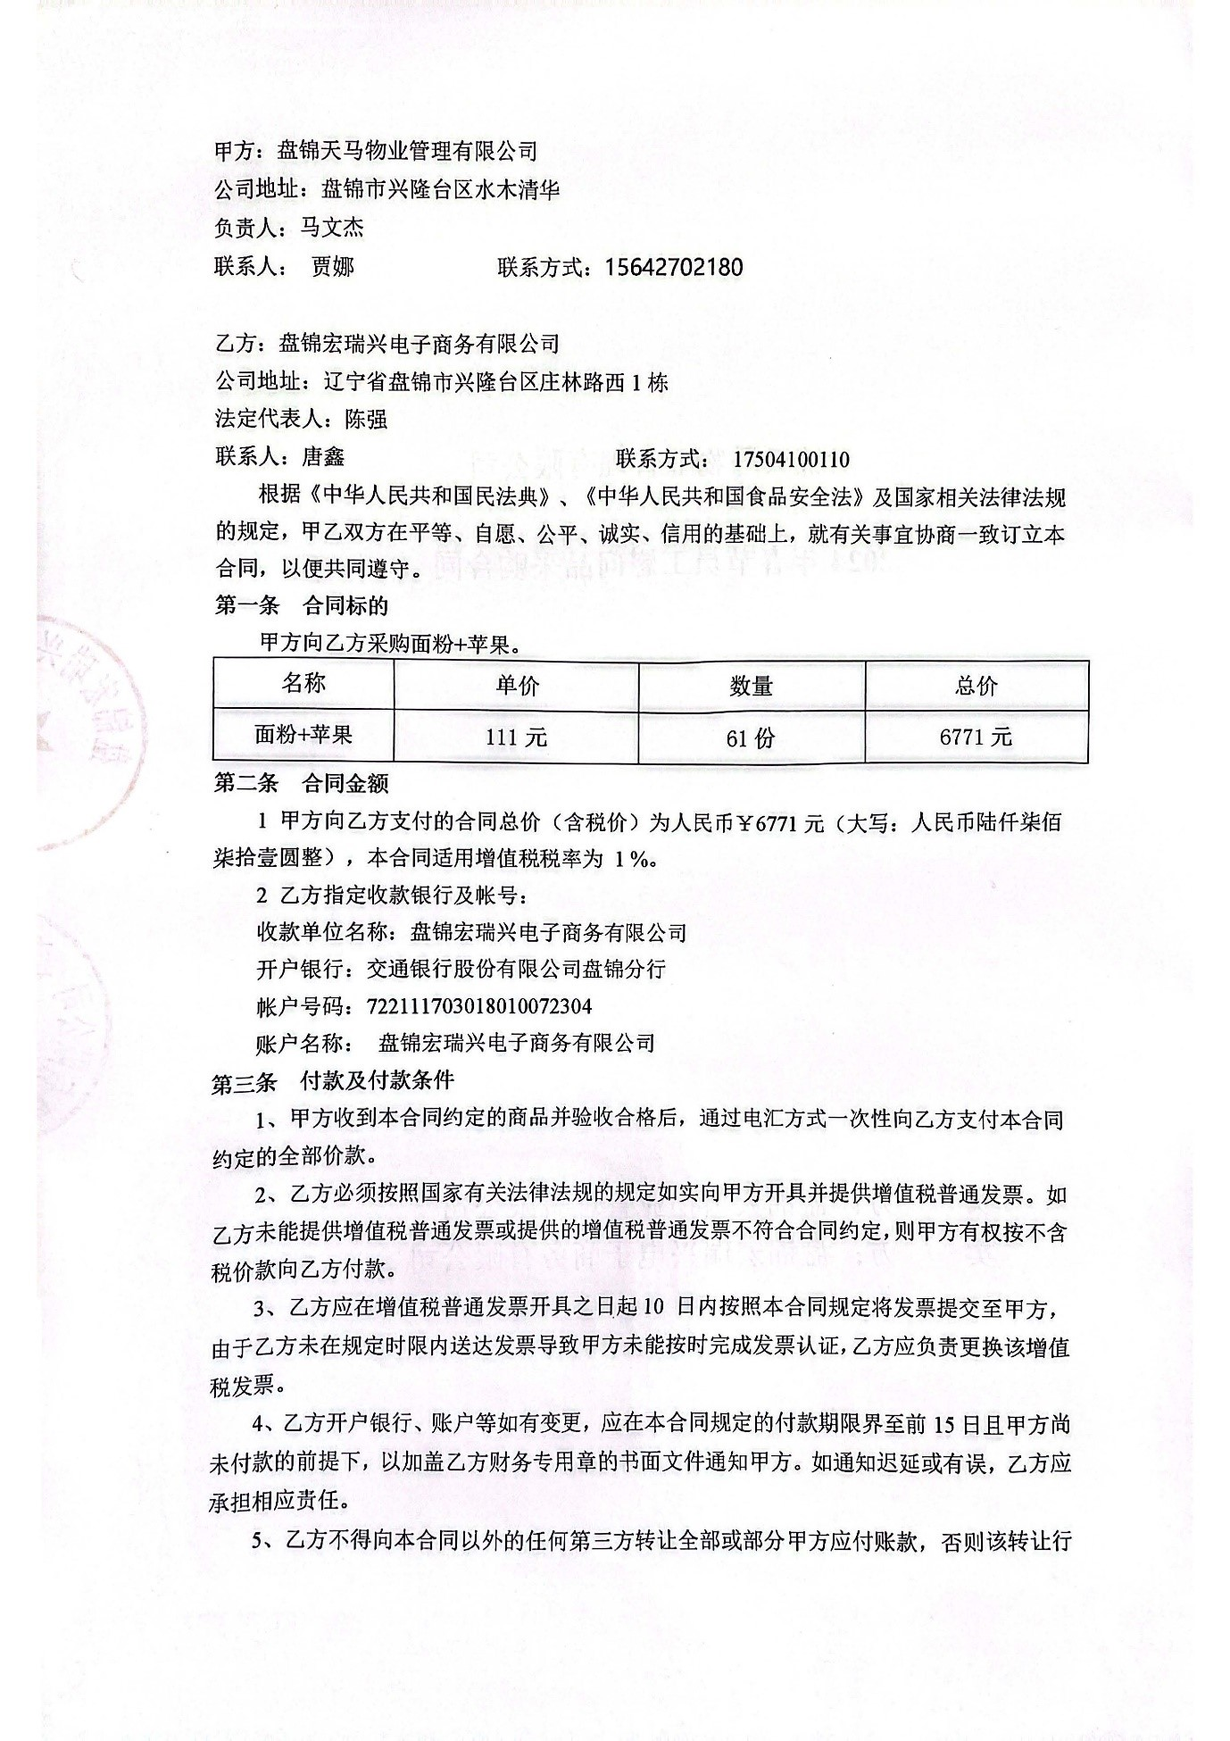
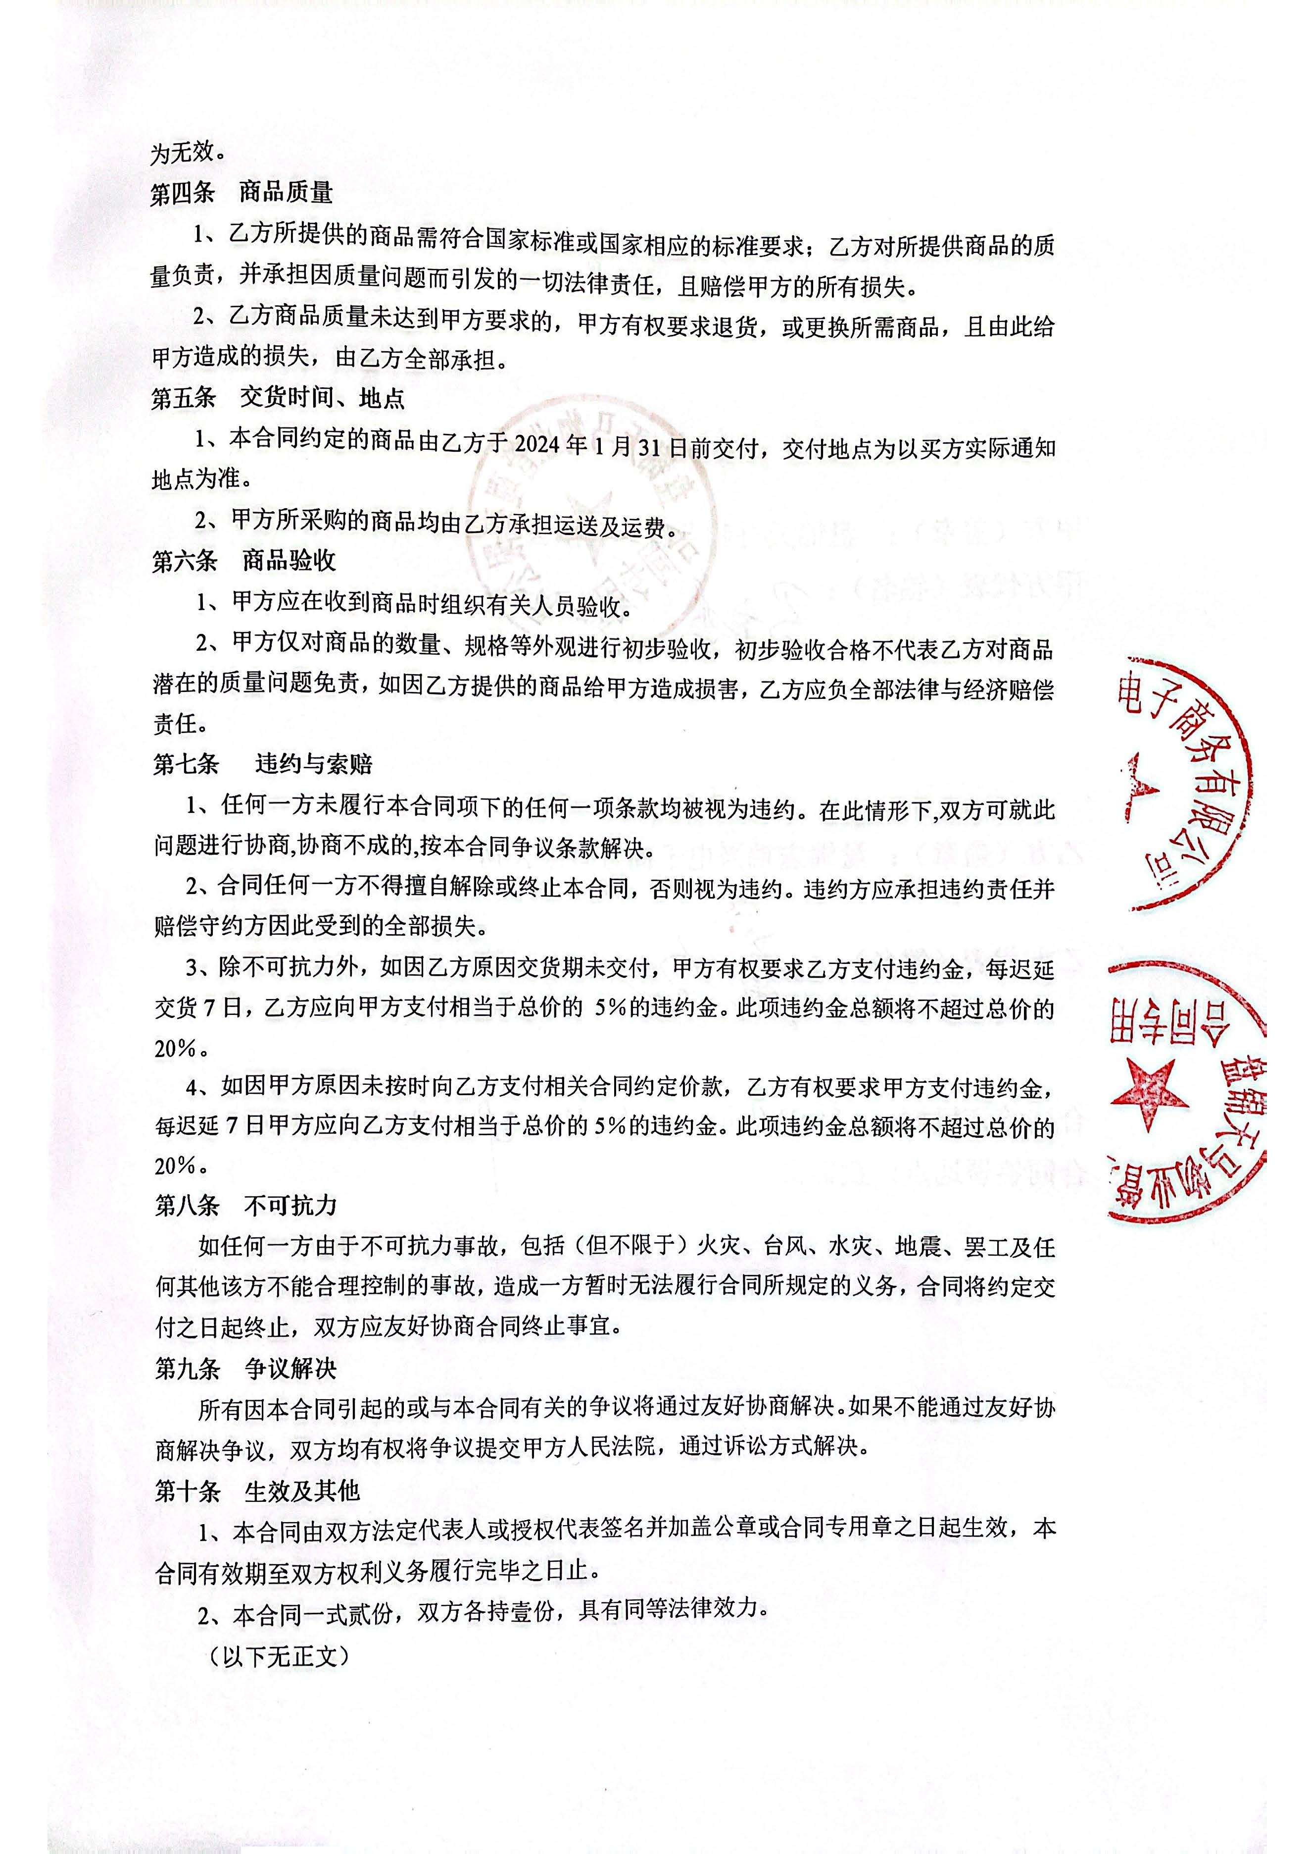

磐石物业23年端午采购
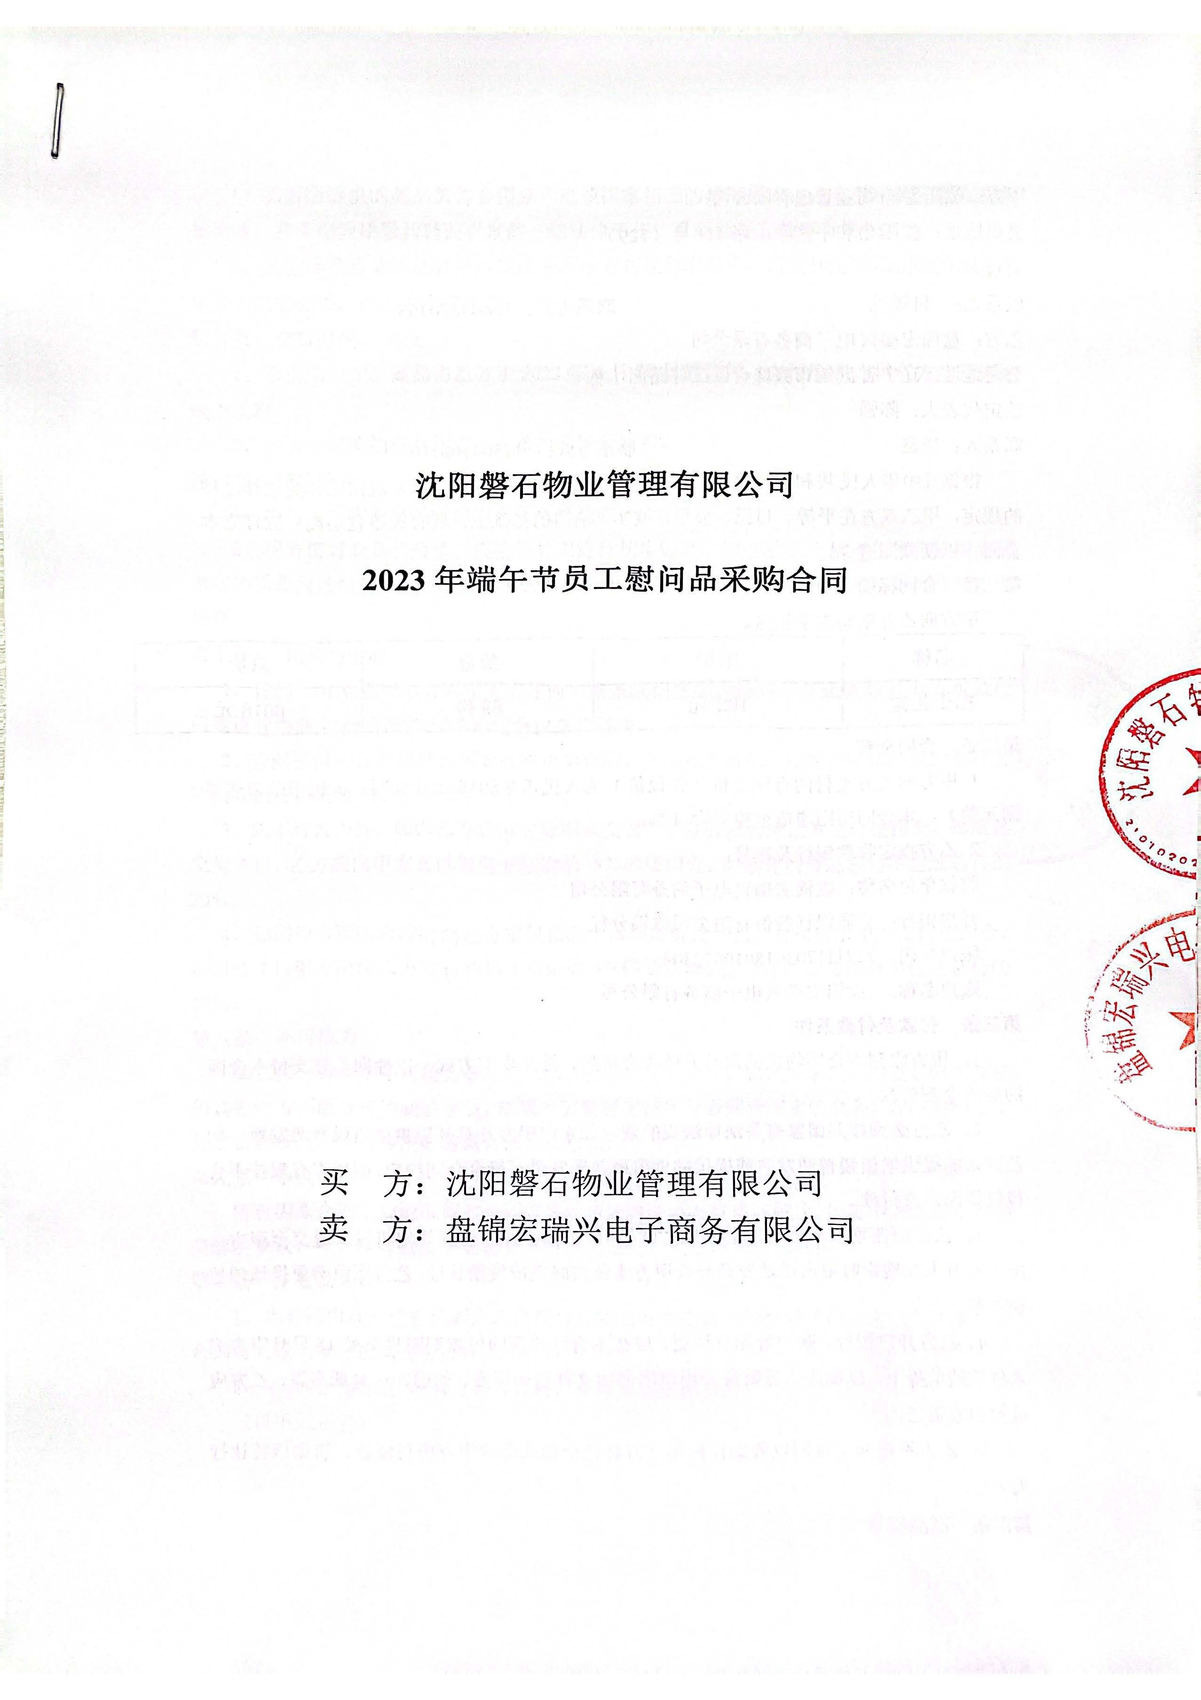
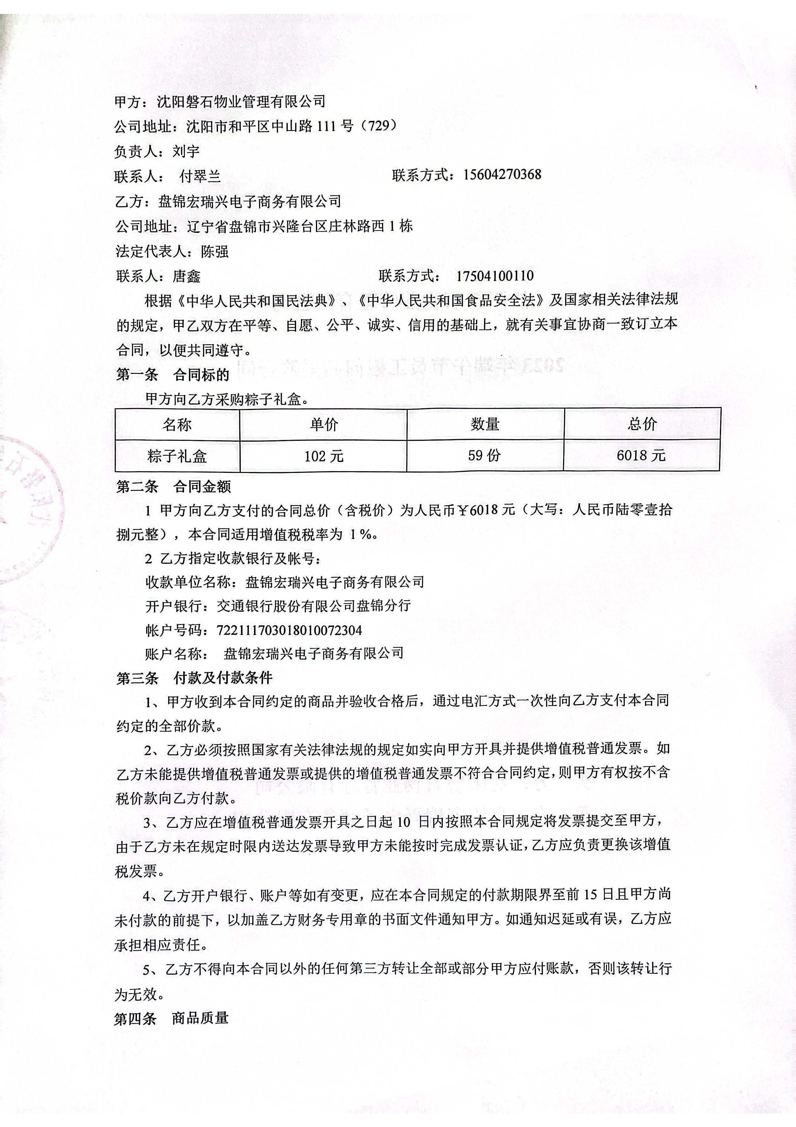
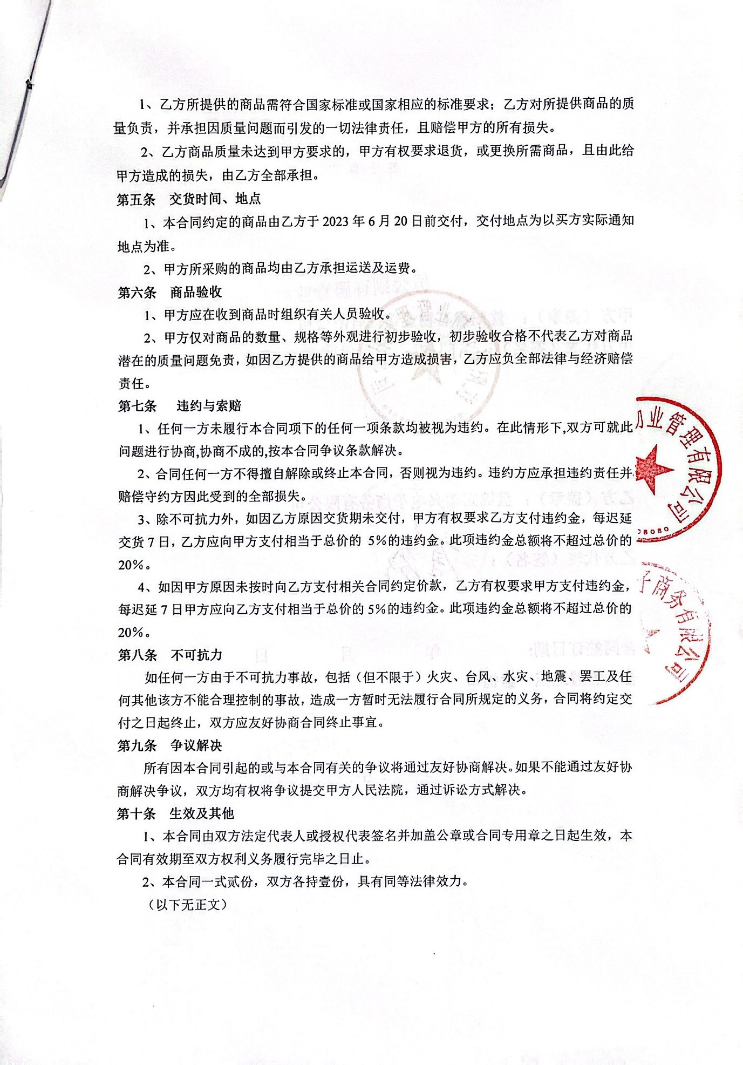
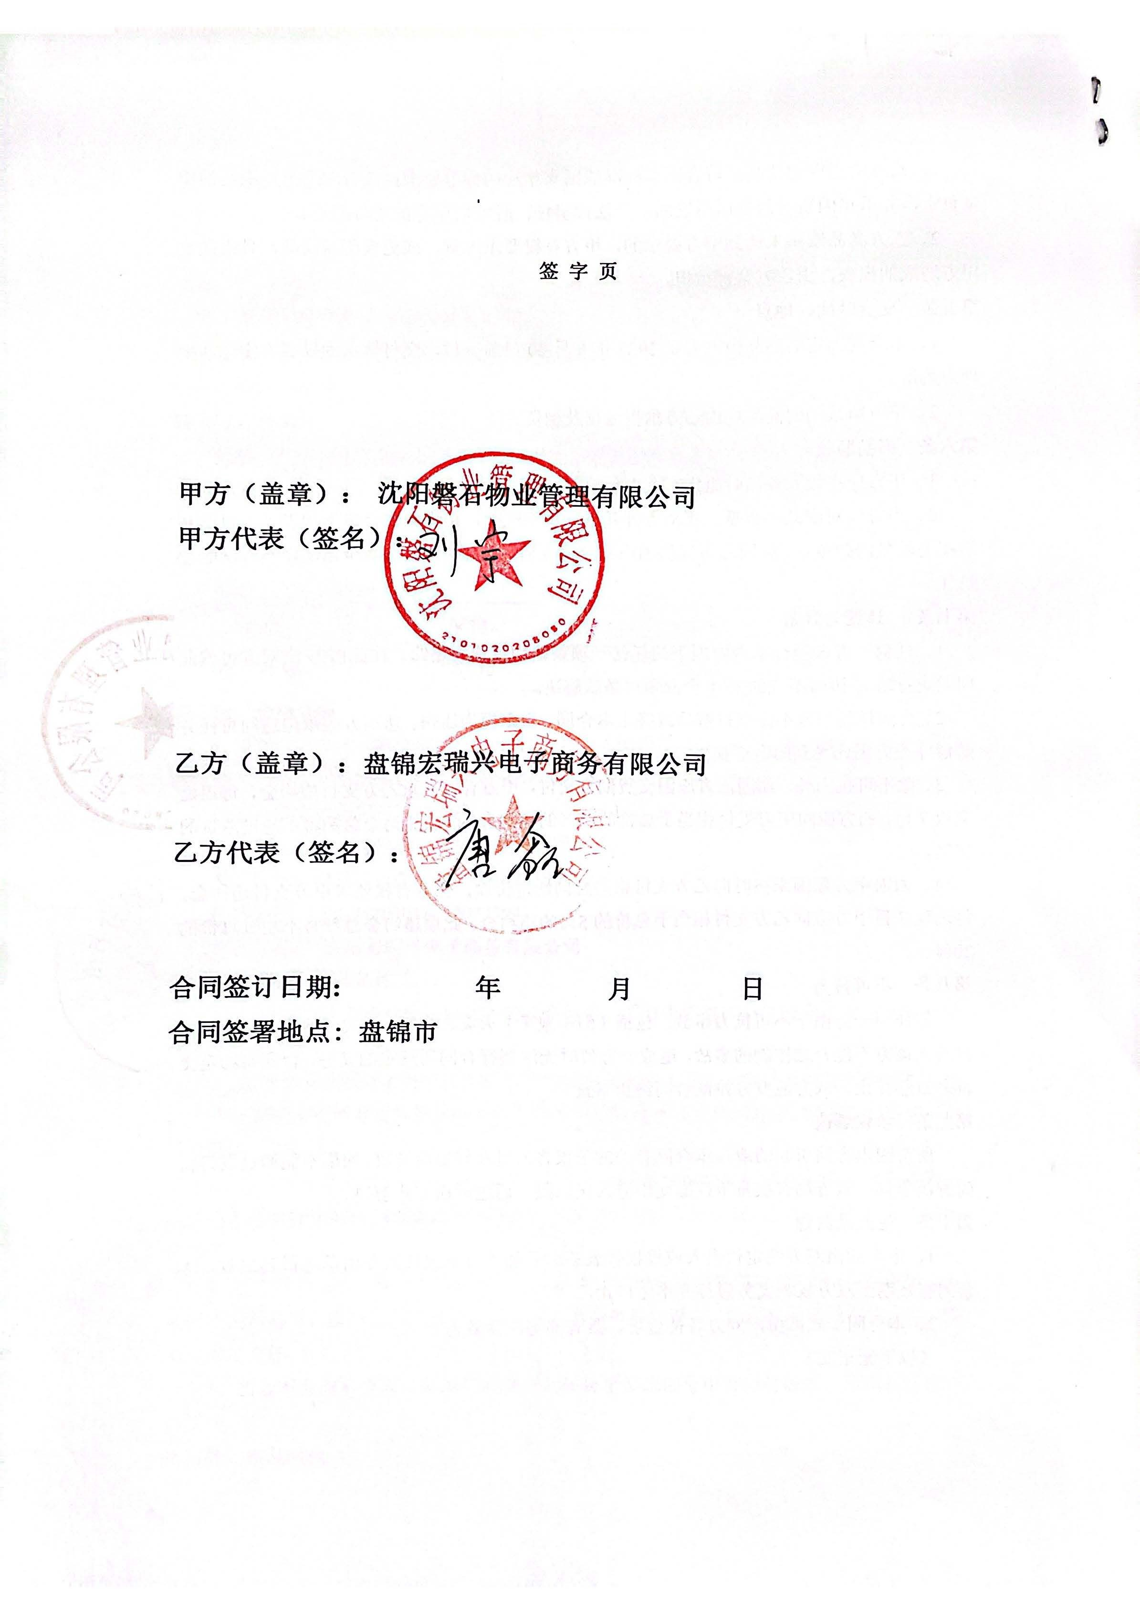

22年联通重阳采购
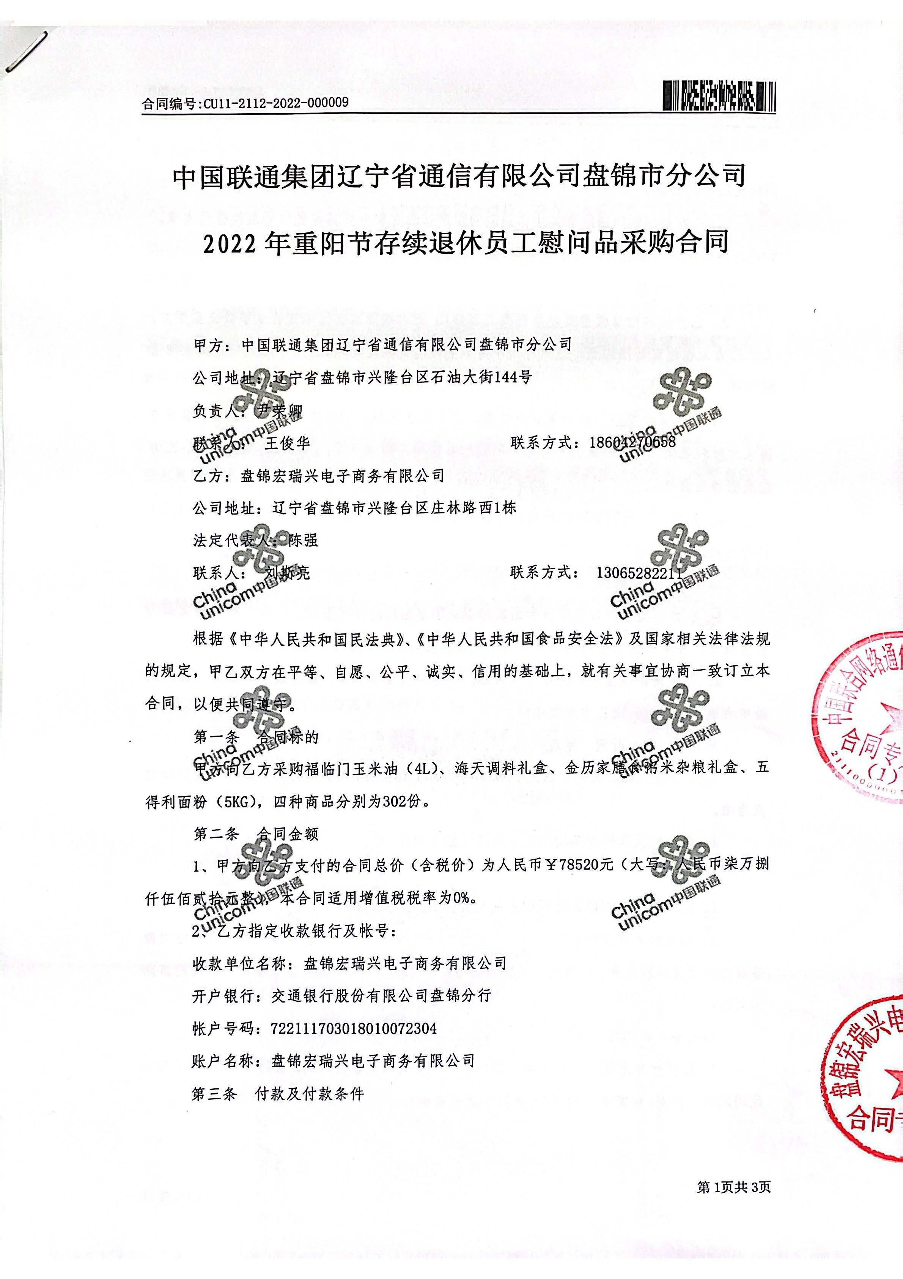
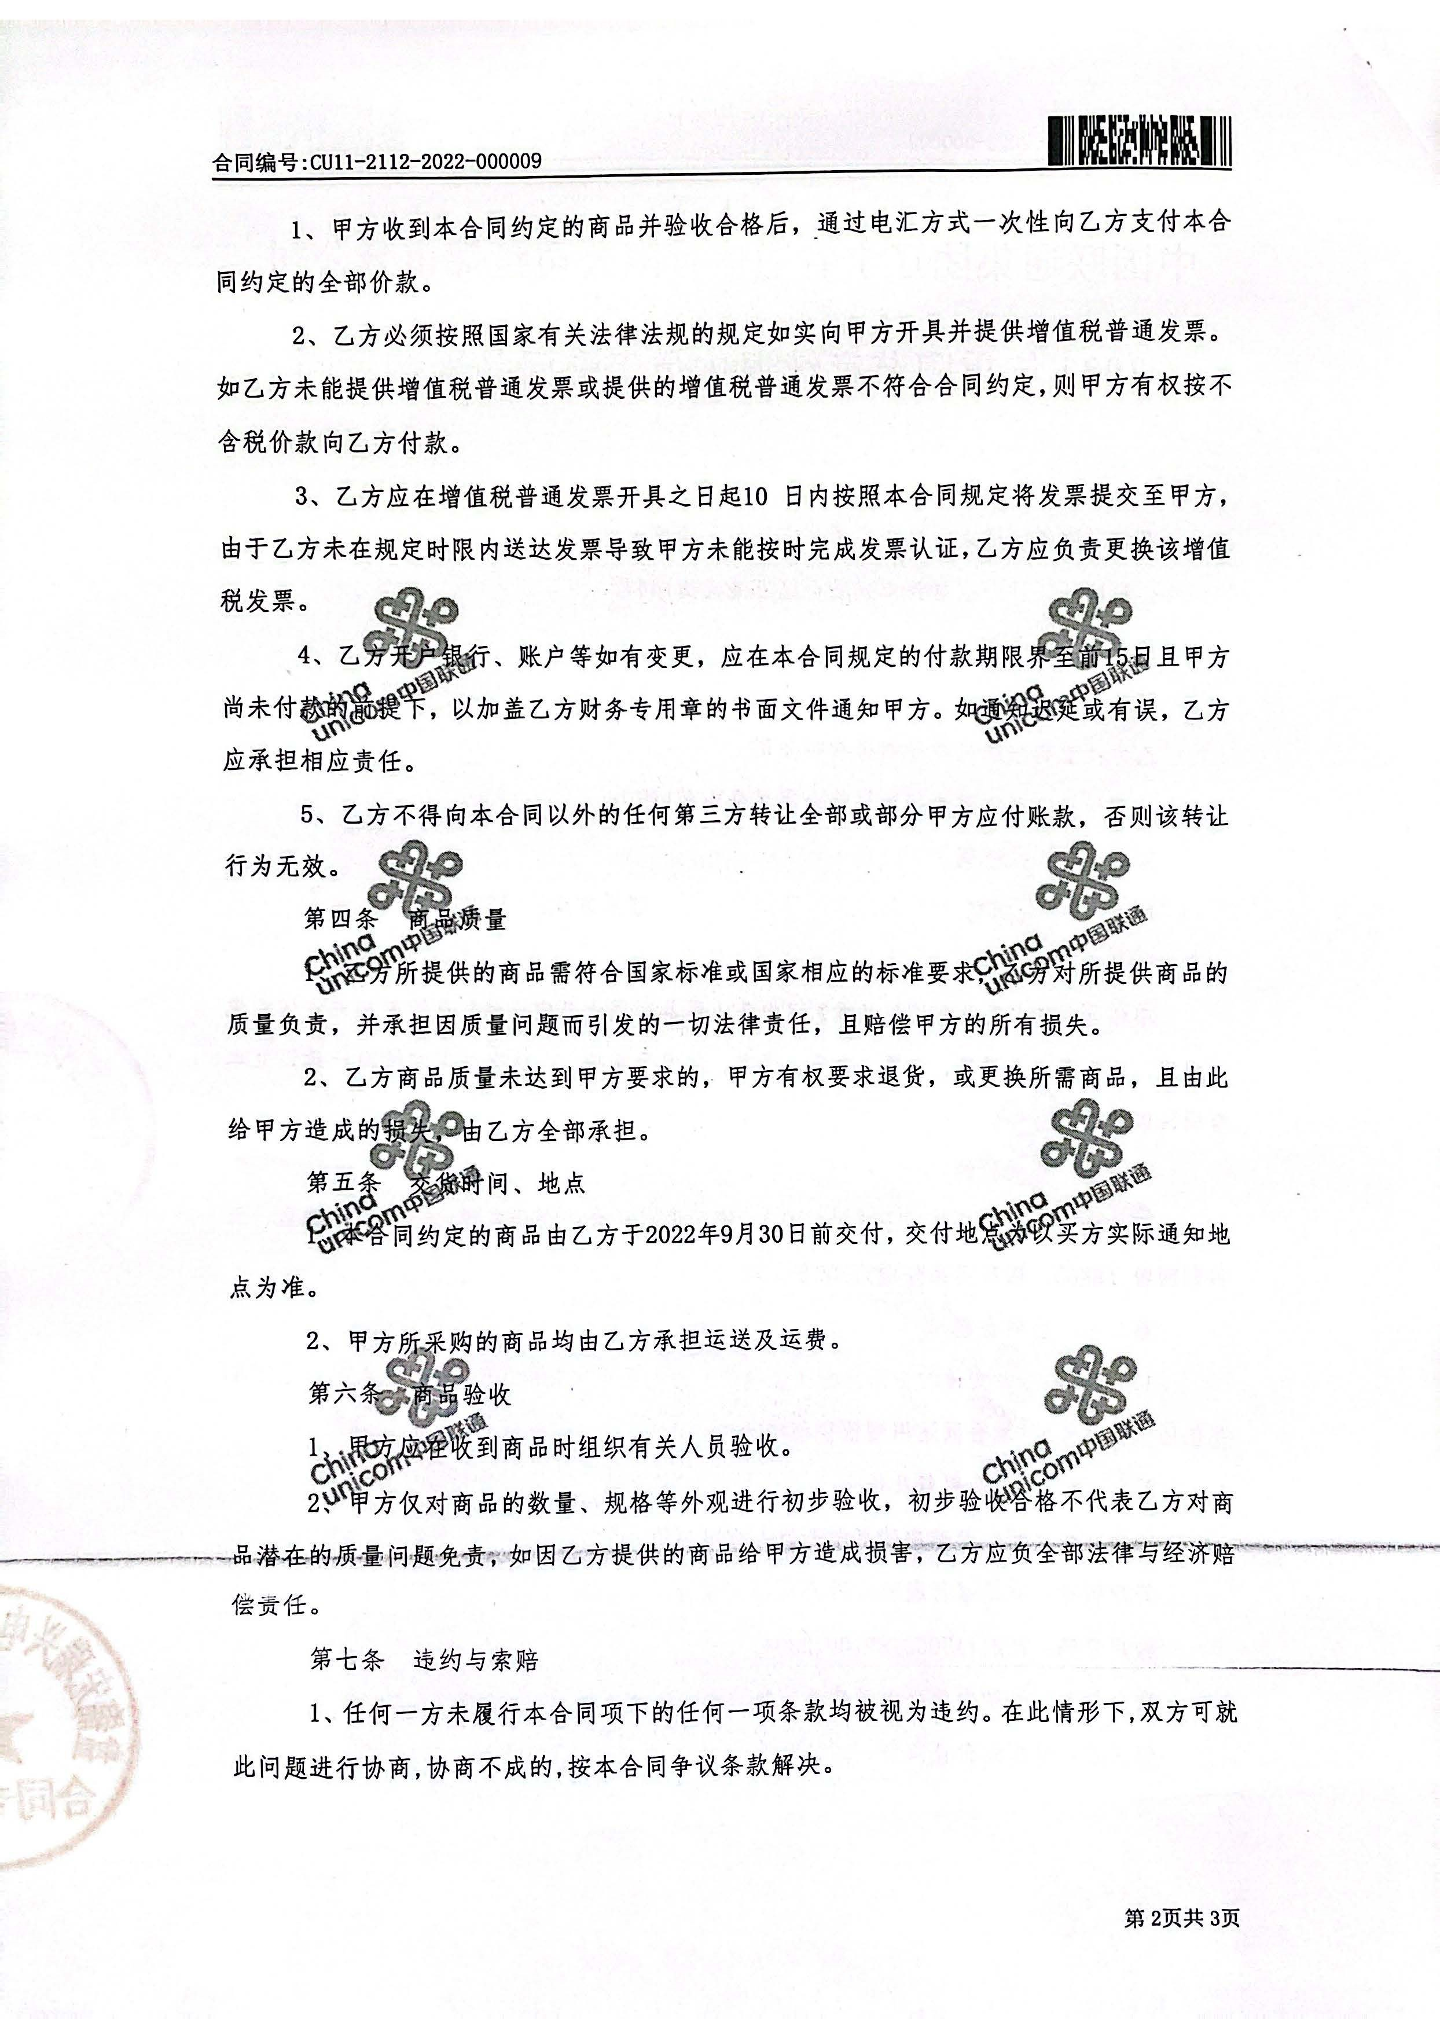
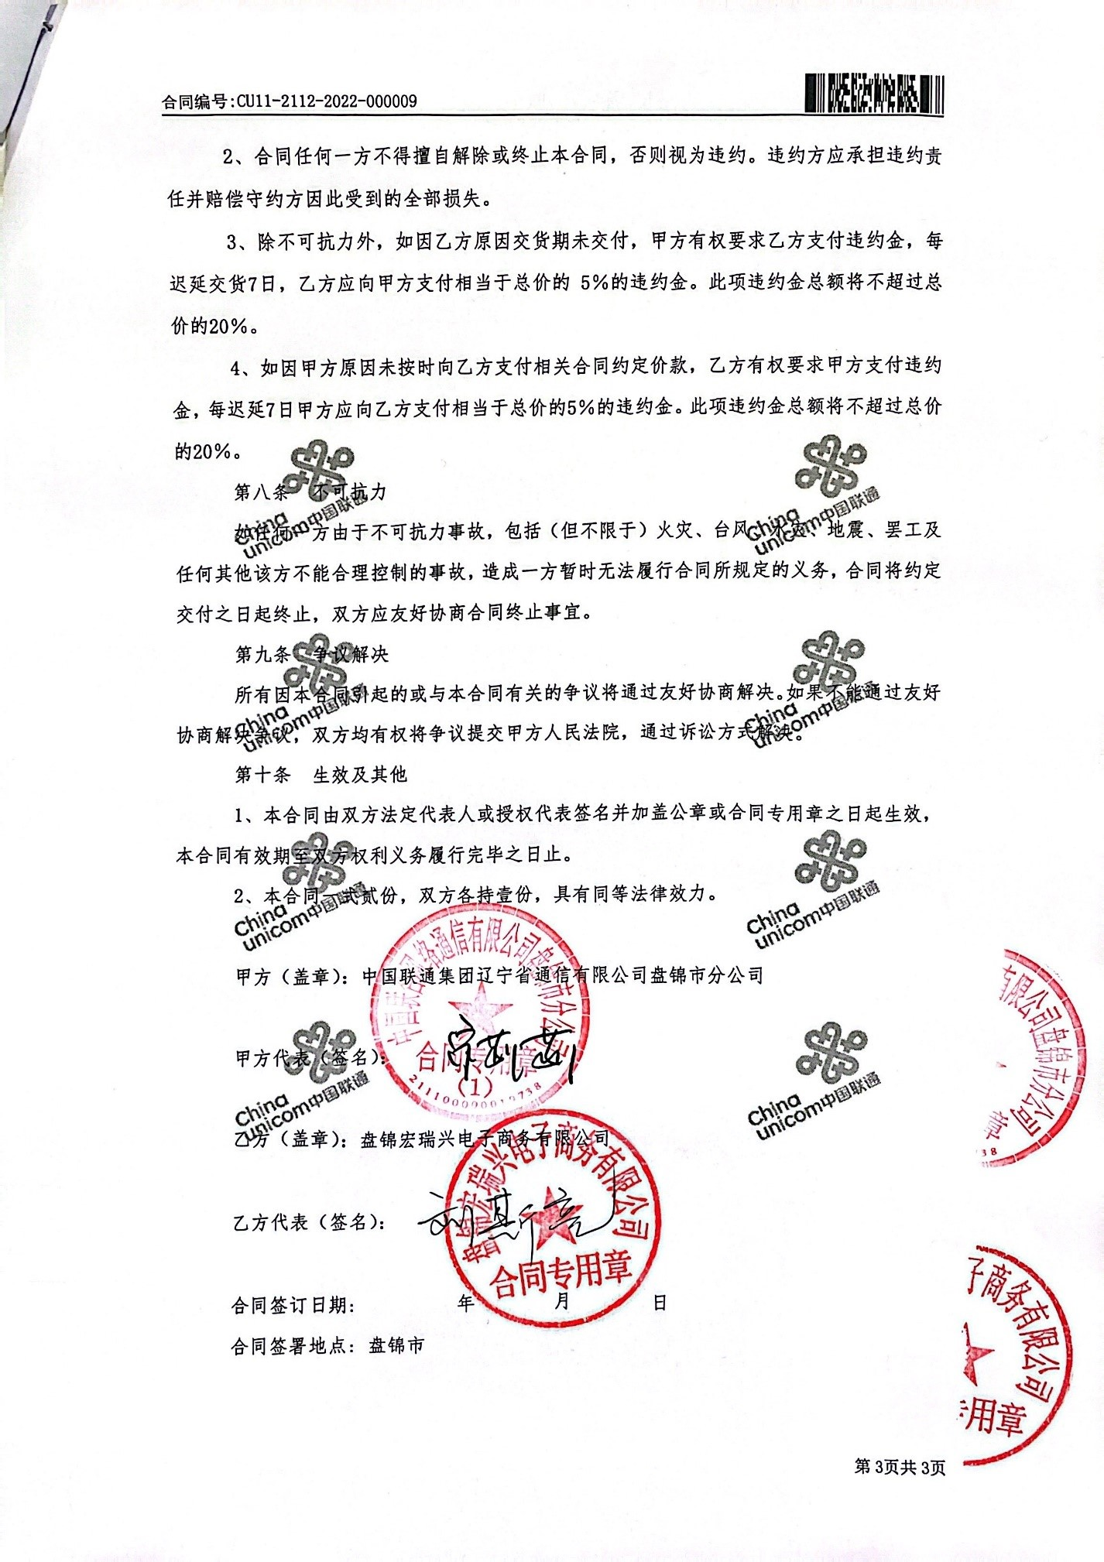

供应商行为准则承诺函
供应商行为准则
一、参加中国人民保险集团公司、各子公司以及各级分支机构（以下简称“中国人民保险”）集中采购项目的供应商，不属于禁止交易的中国人民保险集团干部员工关系企业，必须维护中国人民保险的核心价值，在与中国人民保险合作时必须坚守对道德、社会及环境保护负责任的原则，促进公平和可持续发展。所有供应商（包括供应商及其员工、附属公司、关联企业及供应商分包的任何第三方在内）在与中国人民保险进行业务往来或参与任何与中国人民保险有关的活动时，都应遵守供应商行为准则（以下简称“本准则”）。
供应商经营业务时必须遵守所有适用的法律法规及相关政策等规定。如因违反任何适用的法律、法规而可能影响其按照本准则向中国人民保险提供产品及服务的能力时，应立即通知中国人民保险。
二、供应商应有道德地从事商业活动，坚持公平竞争原则，遵守其经营所在地及国家所有适用的反腐败法律、法规，不得有贿赂、腐败、恶意串通、恶意欺诈或其他损害中国人民保险利益的不良行为。
三、供应商应遵守当地与环境保护相关的法律及法规，符合国家和地方的节能降耗政策，低碳运营，合规排放。鼓励供应商建立并保持环境管理体系，制定环境政策和方针，确定环境管理目标和管理方法，并在组织内进行沟通，适当时在供应链上传递组织的环境理念。
四、供应商应遵守所有适用的有关工作时间、工资福利、工作条件、职业健康和安全以及劳资关系的法律、法规。包括但不限于：实施公平、非歧视的雇用政策，不得雇用任何类别的强迫劳工，不得雇佣童工，当发现有童工现象时，应采取补救措施；遵从不低于经营所在地当地及国家适用的法定最低工资水平及自律守则；确保雇员的工作时间合理，并符合经营所在地当地法规和行业惯例及国家适用的法律法规要求；确保雇员获得劳动安全卫生保护、接受职业技能培训等权利；遵守经营所在地所适用的职业健康及安全生产相关法律法规要求，向雇员提供安全及健康的工作环境。
五、供应商必须遵守信息隐私保护的法律及法规。由中国人民保险提供的所有信息，或与中国人民保险的业务往来期间所获取的所有信息（以下简称“中国人民保险的信息”），应被视为商业秘密、敏感及专有信息。供应商只有经授权或按照法律规定方可披露中国人民保险的信息，且不得向未经授权的第三方或公众披露中国人民保险的信息。未经中国人民保险的事先书面同意，供应商不得聘请或授权任何第三方服务的供应商处理中国人民保险的信息。涉及国家秘密的，严格遵守国家和中国人民保险相关规定。
六、供应商在运营过程中以及为中国人民保险提供服务的过程中，不得有违反知识产权保护法规的行为。供应商应承认且尊重与中国人民保险相关的商标、版权、设计及专利上的知识产权，不得从事可能会侵犯中国人民保险知识产权或损坏中国人民保险声誉的任何活动。
七、供应商应采取适当行动以确保其员工了解并遵守本守则的理念，并应用于其供应链（如适用）。在给予供应商合理通知的情况下，中国人民保险保留对供应商实施本守则的合规性进行审计的权利，即要求供应商根据需要提供相关文件及其他信息，以证明如何满足本准则的要求。
八、供应商承诺遵守中国人民保险有关采购管理和供应商管理的相关规定、履行相应义务。
九、供应商参与中国人民保险采购过程中，将认真阅读并理解邀请文件的内容，并保证严格保密文件内容，不泄露中国人民保险任何信息。
十、供应商保证所递交的投标文件、资格证明、产品资料、合同等文件内容的真实性、有效性；愿意承担虚构信息及伪造资格证明、合同等违背诚实信用原则导致的一切不利后果。
十一、供应商承诺根据中国人民保险的要求提供供应产品的市场参考价格，并保证该数据的真实性与时效性；如提供不实或虚假数据的，自愿接受录入中国人民保险供应商诚信档案记录的不利后果。
十二、如果供应商（包括咨询顾问、董事、雇员、代理人和代表）违反或未履行本承诺下的任何规定、保证及陈述，将自愿对因违反或未履行承诺书的规定而对中国人民保险造成的直接损失进行赔偿。
十三、采购过程中涉及函件往来的，使用供应商以下地址及联系方式：
公司名称（全称、盖章）：______盘锦宏瑞兴电子商务有限公司 __________
法定代表人姓名、职务：__李志松_____总经理__________
邮编：_____124010_____地址：____辽宁省盘锦市兴隆台区庄林路西1栋______________
电话：___17504100110_______传真：______/_/__________
法定代表人或授权代表签字：______________

公章对备案专用章授权说明
致： (采购人名称)中国人民财产保险股份有限公司盘锦市分公司
（供应商名称）盘锦宏瑞兴电子商务有限公司 是中华人民共和国依法登记注册的合法企业或其他组织，注册地址： 辽宁省盘锦市兴隆台区庄林路西1栋 ，法定代表人：______李志松____。在贵司组织的____（项目名称）人保财险盘锦市分公司2025年春节福利采购项目 _中，我司所使用的“投标专用章/业务专用章”与供应商公章具有同等的法律效力，我司对所使用“投标专用章/业务专用章”的行为和相应责任予以完全承认。特此说明。

供应商名称： 盘锦宏瑞兴电子商务有限公司 （盖章）
法定代表人或委托代理人： （签字或盖章）
日期：2025年1月8日 年 月 日

附：
供应商单位公章（印模） 供应商投标专用章/业务专用章（印模）

其他材料

人员配备

人员
序号 | 姓名 | 学历 | 身份证号 | 是否具有驾驶证 | 是否具有健康证
1 | 郭鑫鑫 | 本科 | 220182200212273535 | 是 | 是
1 | 赵雪峰 | 大专 | 211103198002160018 | 是 | 是
1 | 李景浩 | 大专 | 211102199008012559 | 是 | 是
4
...
...
后附相关证明材料，包括但不限于身份证、驾驶证（如为专职驾驶人）、健康证

赵雪峰

健康证明
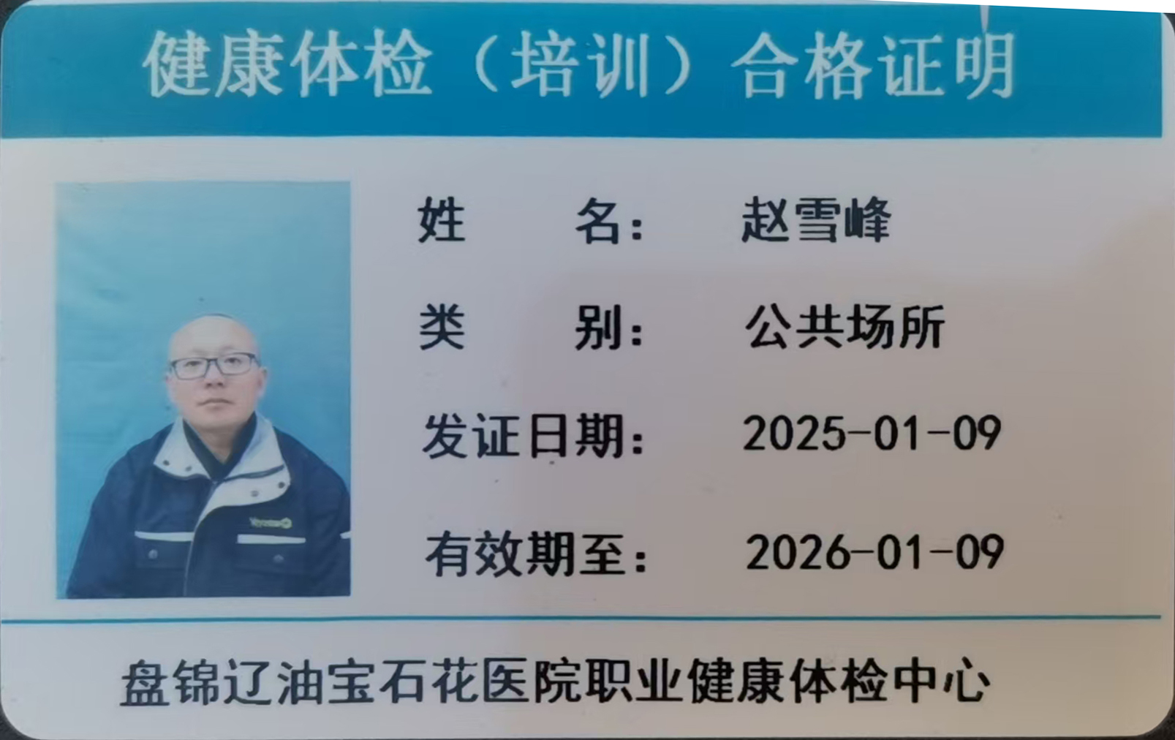

身份证
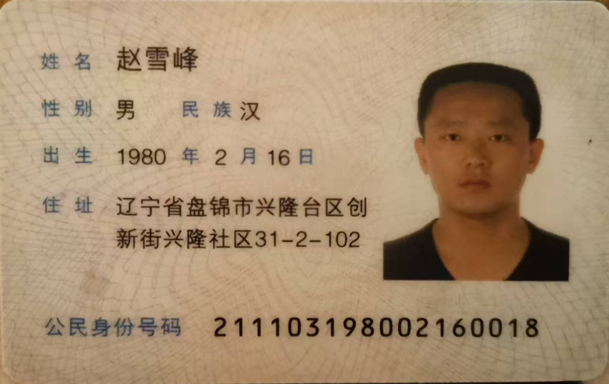
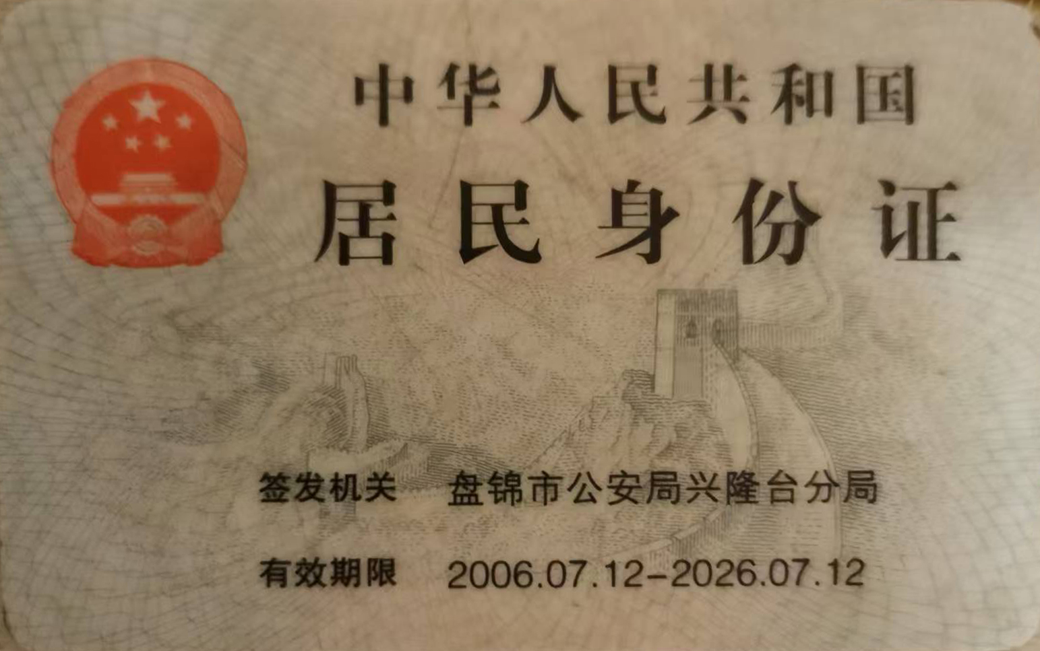

驾驶证
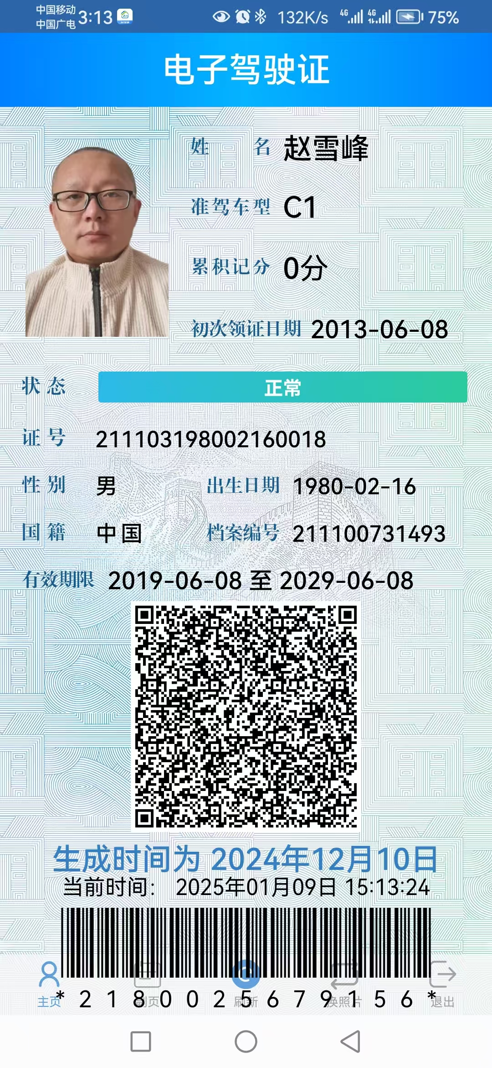

郭鑫鑫

健康证明
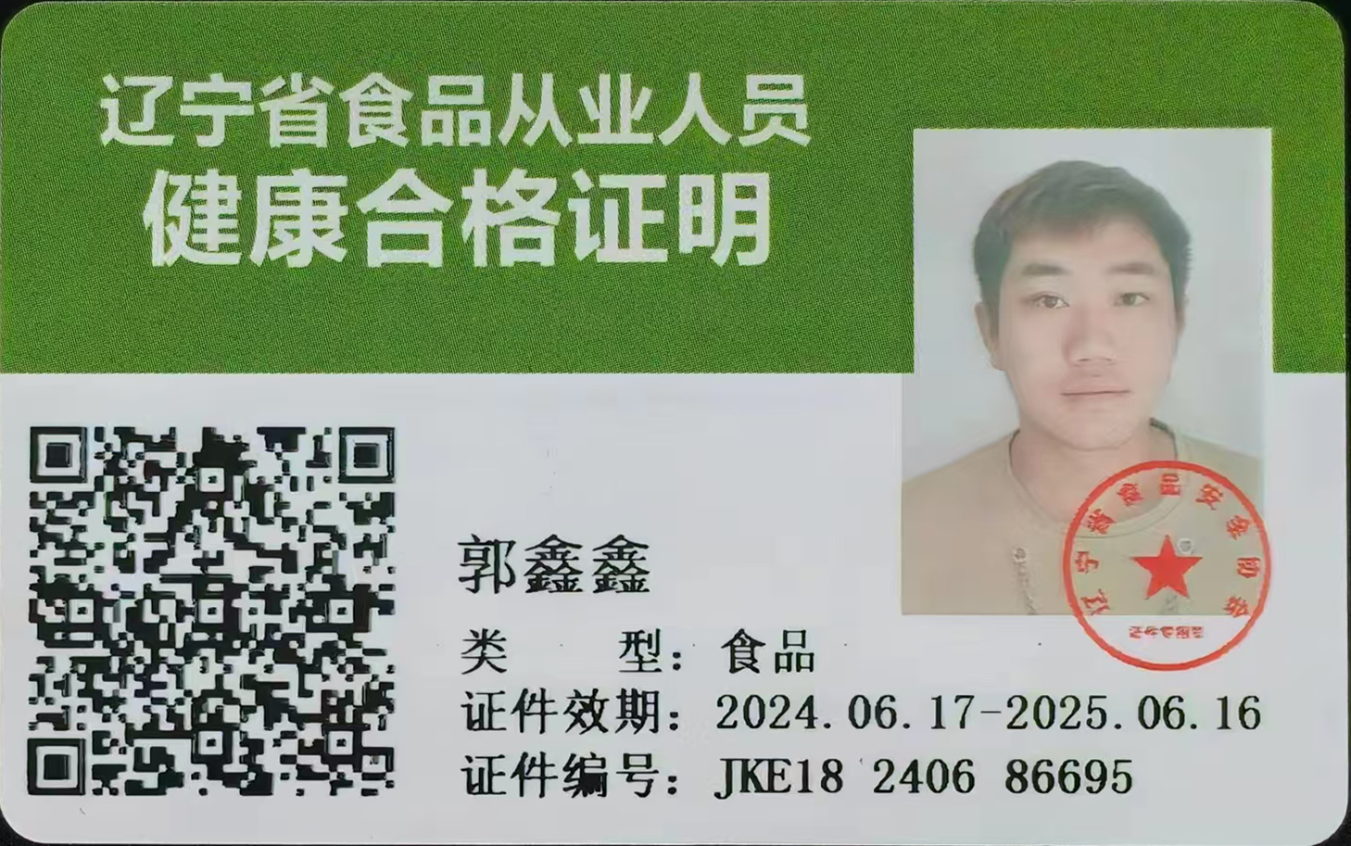

驾驶证
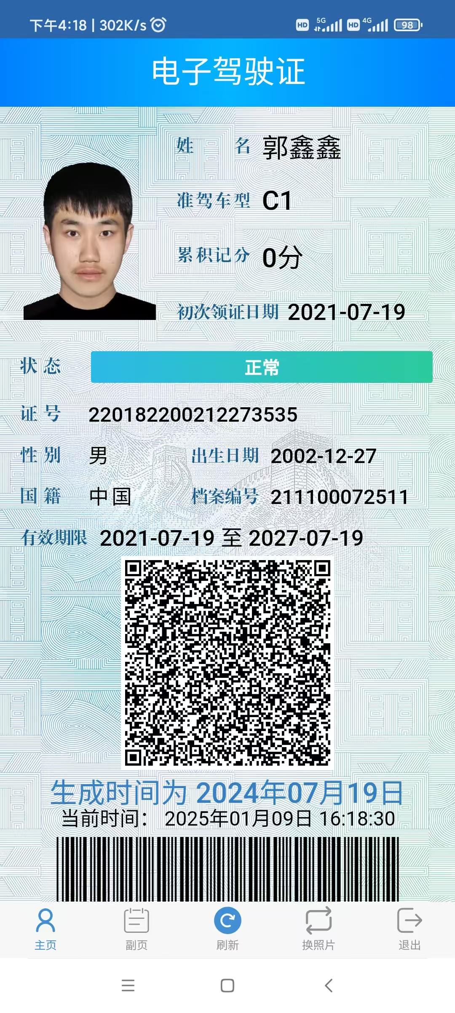

身份证
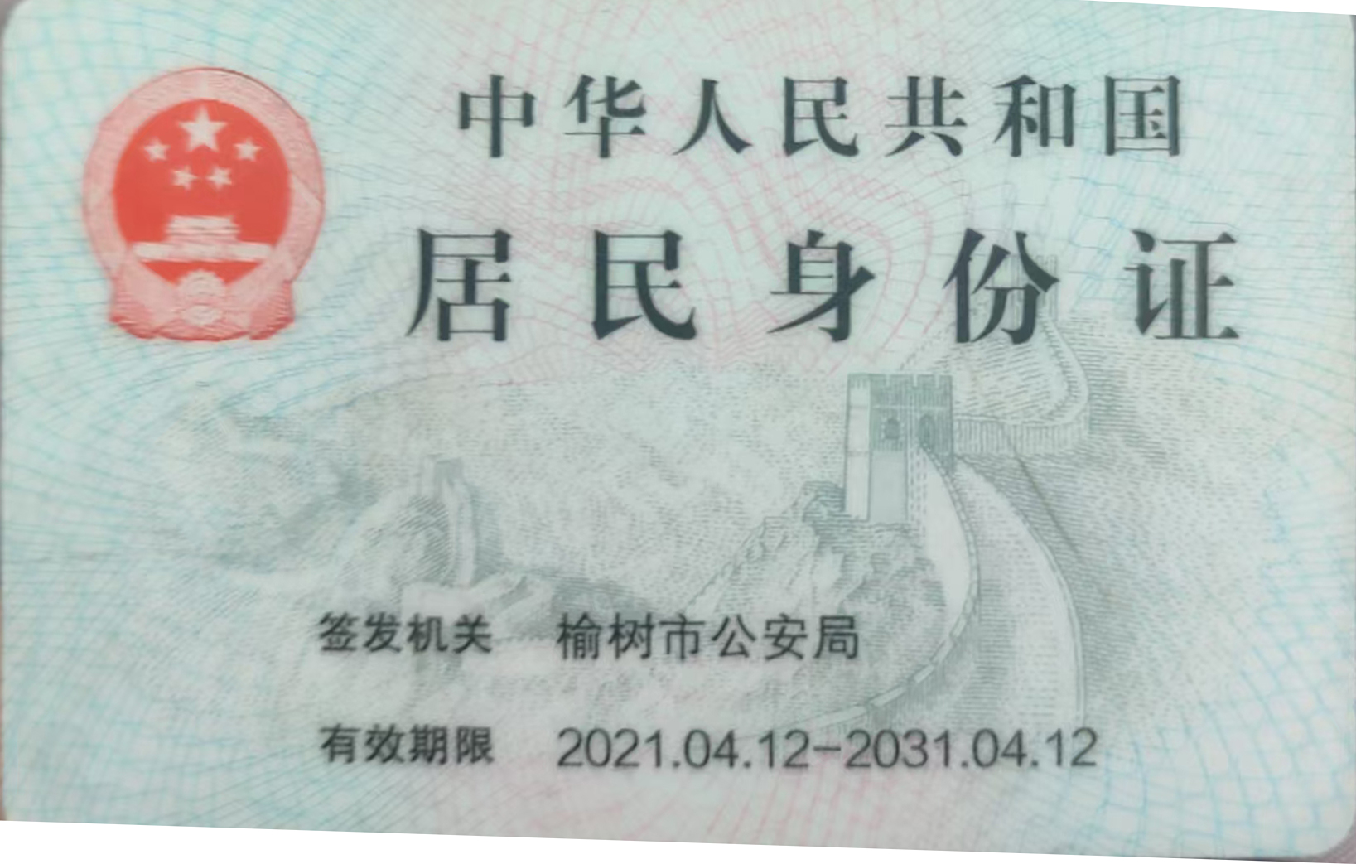
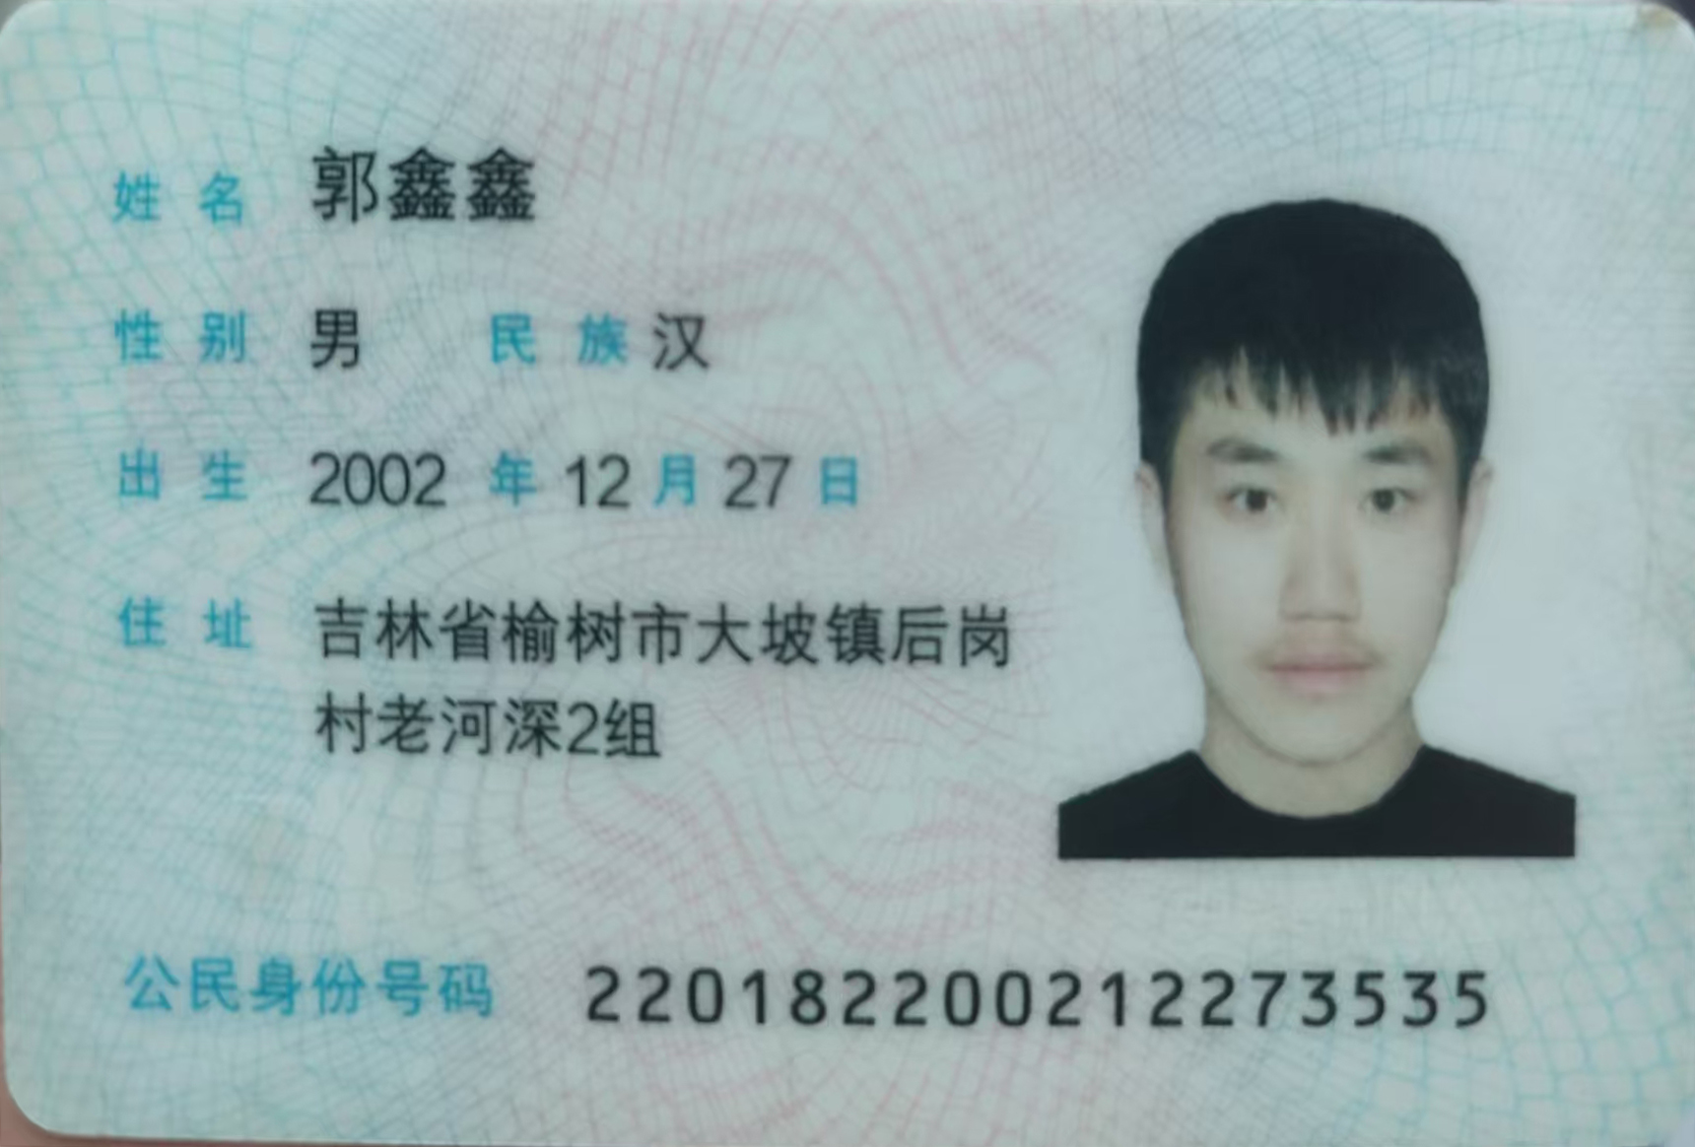

李景浩

驾驶证
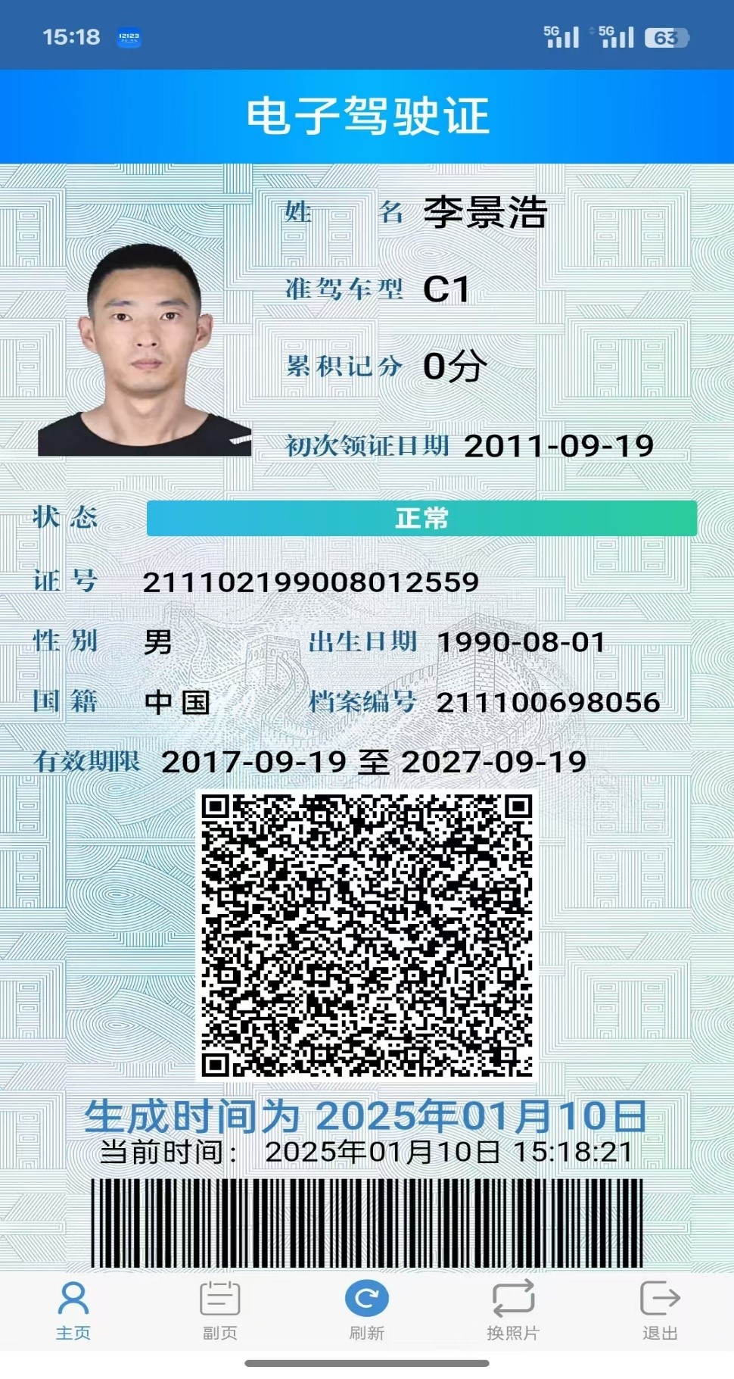

健康证明
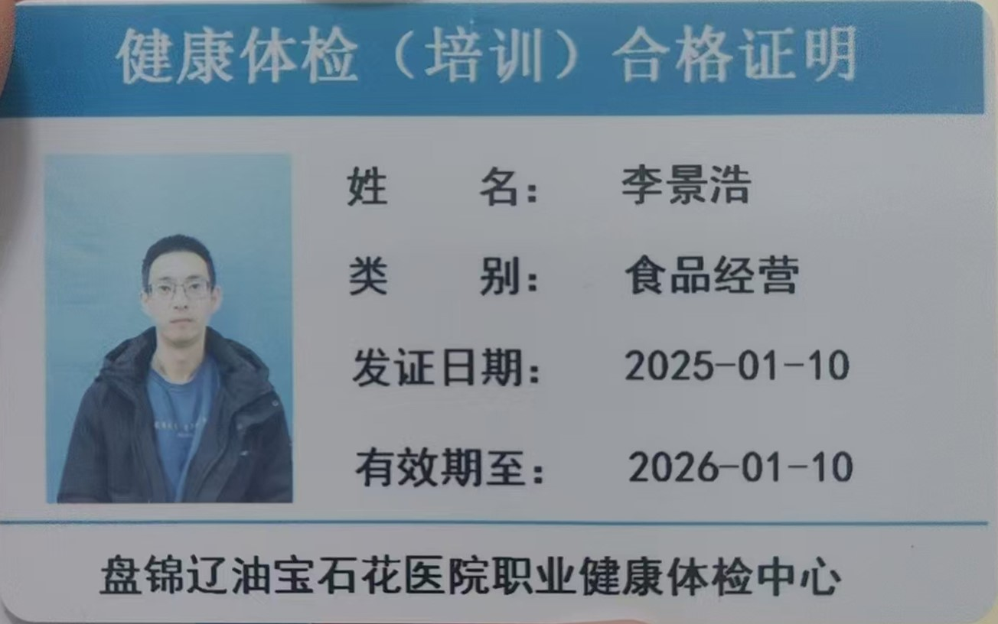

身份证
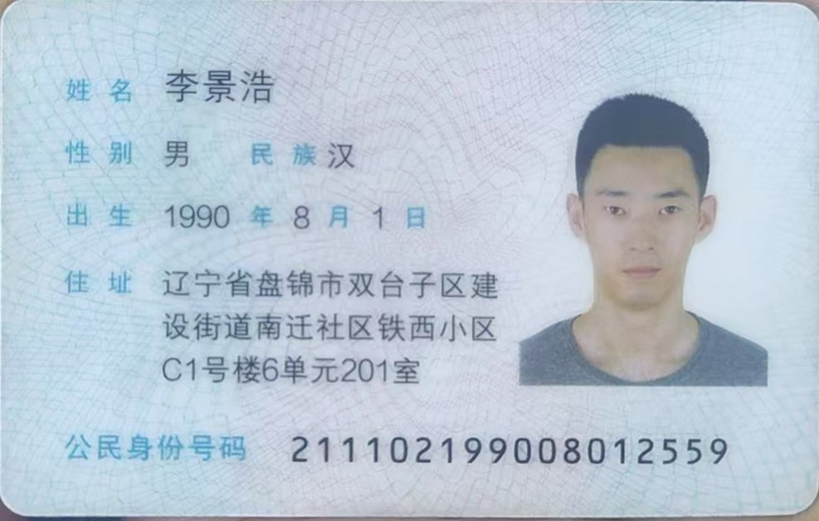
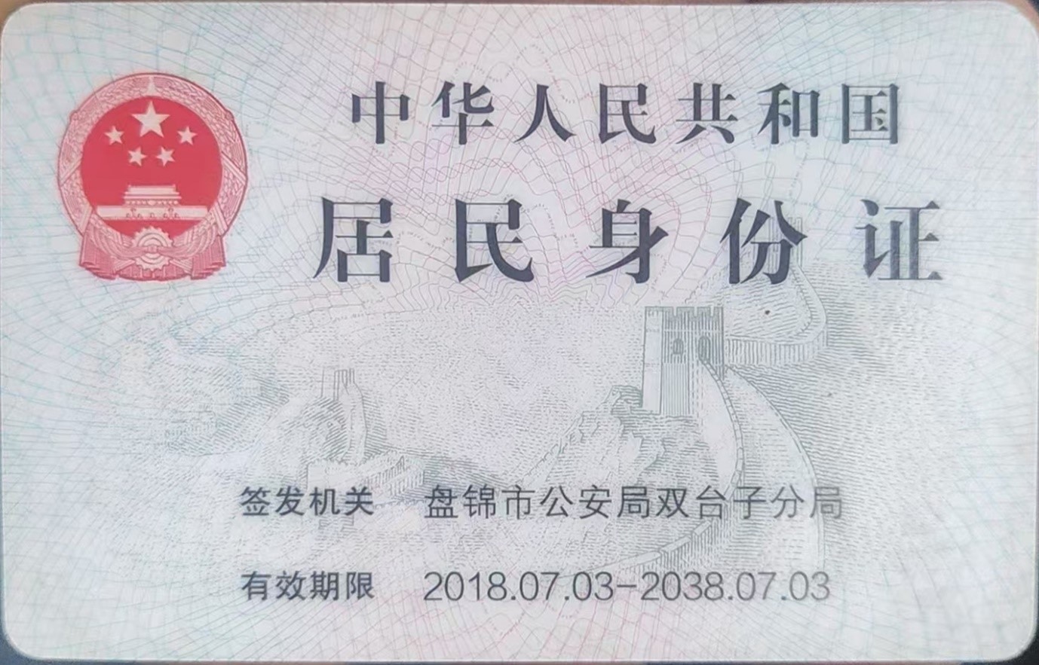

技术册文件

采购需求应答偏离表
采购需求应答偏离表
供应商名称： 盘锦宏瑞兴电子商务有限公司
项目编号： 07-07-04F-2024-D-E33606 07-07-04F-2024-D-E33606 07-07-04F-2024-D-E33606
序号 | 技术偏离类型(正负偏离) | 技术偏离的文档章节号及页号 | 技术偏离的主要内容说明 | 备注
 | 全部满足
注：
1、对于未列出的偏离内容视同供应商已完全接受竞争性磋商文件的要求，如全部满足，在偏离表中应答“全部满足”即可。
★2、采购需求全部为实质性条款，不允许负偏离。

供应商名称： 盘锦宏瑞兴电子商务有限公司 （盖章）
法定代表人或委托代理人： （签字或盖章）
日期：2025年1月8日 年 月 日

技术方案

报价文件

报价一览表
报价一览表（首轮）
项目名称： 人保财险盘锦市分公司2025年春节福利采购项目
项目编号： 07-07-04F-2024-D-E33606 07-07-04F-2024-D-E33606
投标人名称： 盘锦宏瑞兴电子商务有限公司
序号 | 项目名称 | 报价折扣 | 投标保证金 | 备注
1 | 人保财险盘锦市分公司2025年春节福利采购项目 | 报价折扣 % | 已递交 | 无
注：
1、最高限价：100%，超过最高限价的投标将被否决。
2、★报价基准价参考标准：投标人本项目公告发布所在周首个工作日以盘锦市兴隆台区大润发超市，地址：盘锦市兴隆台区泰山北路75号的价格零售价作为参考的基准价进行报价折扣。报价需考虑全年市场价格的变化综合报价。
3、中标后基准价确定方式：盘锦市兴隆台区大润发超市，地址：盘锦市兴隆台区泰山北路75号的价格零售价为基准价，如存在超市无法采购的食材，供货商与甲方沟通后按当地其他市场价格协商确定基准价。
4、供应商应充分考虑各种风险后作出报价，供应商提交的最后报价,在合同履行过程中是固定不变的，不得以任何理由予以变更。任何包含价格调整要求的响应，其应答文件将被认定为无效响应。

供应商： 盘锦宏瑞兴电子商务有限公司 （加盖公章）
法定代表人或其授权代理人： （签字）
日期： 2025年1月8日 年 月 日

二轮报价表
二轮报价表
项目名称： 人保财险盘锦市分公司2025年春节福利采购项目
项目编号： 07-07-04F-2024-D-E33606
投标人名称： 盘锦宏瑞兴电子商务有限公司
序号 | 项目名称 | 报价折扣 | 投标保证金 | 备注
1 | 人保财险盘锦市分公司2025年春节福利采购项目 | 报价折扣 % | 已递交 | 无
注：
1、最高限价：100%，超过最高限价的投标将被否决。
2、★报价基准价参考标准：投标人本项目公告发布所在周首个工作日以盘锦市兴隆台区大润发超市，地址：盘锦市兴隆台区泰山北路75号的价格零售价作为参考的基准价进行报价折扣。报价需考虑全年市场价格的变化综合报价。
3、中标后基准价确定方式：盘锦市兴隆台区大润发超市，地址：盘锦市兴隆台区泰山北路75号的价格零售价为基准价，如存在超市无法采购的食材，供货商与甲方沟通后按当地其他市场价格协商确定基准价。
4、供应商应充分考虑各种风险后作出报价，供应商提交的最后报价,在合同履行过程中是固定不变的，不得以任何理由予以变更。任何包含价格调整要求的响应，其应答文件将被认定为无效响应。

供应商： 盘锦宏瑞兴电子商务有限公司 （加盖公章）
法定代表人或其授权代理人： （签字）
日期：2025年1月8日 年 月 日

最终报价表
最终报价表
项目名称： 人保财险盘锦市分公司2025年春节福利采购项目
项目编号： 07-07-04F-2024-D-E33606
投标人名称： 盘锦宏瑞兴电子商务有限公司
序号 | 项目名称 | 报价折扣 | 投标保证金 | 备注
1 | 人保财险盘锦市分公司2025年春节福利采购项目 | 报价折扣 % | 已递交 | 无
注：
1、最高限价：100%，超过最高限价的投标将被否决。
2、★报价基准价参考标准：投标人本项目公告发布所在周首个工作日以盘锦市兴隆台区大润发超市，地址：盘锦市兴隆台区泰山北路75号的价格零售价作为参考的基准价进行报价折扣。报价需考虑全年市场价格的变化综合报价。
3、中标后基准价确定方式：盘锦市兴隆台区大润发超市，地址：盘锦市兴隆台区泰山北路75号的价格零售价为基准价，如存在超市无法采购的食材，供货商与甲方沟通后按当地其他市场价格协商确定基准价。
4、供应商应充分考虑各种风险后作出报价，供应商提交的最后报价,在合同履行过程中是固定不变的，不得以任何理由予以变更。任何包含价格调整要求的响应，其应答文件将被认定为无效响应。

供应商： 盘锦宏瑞兴电子商务有限公司 （加盖公章）
法定代表人或其授权代理人： （签字）
日期：2025年1月8日 年 月 日

采购代理服务费承诺书
采购代理服务费承诺书
公诚管理咨询有限公司：
我公司参加贵司作为采购代理机构组织的【XX项目人保财险盘锦市分公司2025年春节福利采购项目】（项目编号：XX07-07-04F-2024-D-E33606）磋商。我公司作为响应方，承诺若在本项目成交，同意按照磋商文件要求支付采购代理服务费。
付款期限为贵司发出成交通知书后15日内，我司按以下第 电汇 种形式向贵司缴交（若未填写则默认同意第一种收取方式）:
（1）由贵司在本次磋商项目的磋商保证金中直接扣除；若保证金不足，我司将在上述时限内一次性将差额支付给贵司。
（2）我司向贵司账户银行电汇。
若我司未按前述期限支付采购代理服务费，贵司有权直接在应付我司任何一笔款项中直接扣除。因前述事项发生争议，我方同意将争议提交北京仲裁委员会仲裁解决。
备注：
1、为保证磋商保证金的顺利退还，准确填写以下信息：
项 目 | 采购代理机构银行信息 | 供应商单位银行信息 | 收退保证金银行信息
开 户 名 | 公诚管理咨询有限公司 | 盘锦宏瑞兴电子商务有限公司
银行所在地 | 广东省广州市 | XX省XX市银行所在地 | XX省XX市
开户银行  （只能以总行、分行、支行三种字眼结尾） | 中信银行广州花园支行 | 交通银行股份有限公司盘锦分行
账 号 | 3110910037672433606 | 722111703018010072304
2、如需邮寄代理服务费发票，请填写以下信息：
收件人姓名：
联系电话：
收件地址：

供应商名称： 盘锦宏瑞兴电子商务有限公司 （盖章）
法定代表人或委托代理人： （签字或盖章）
日期：2025年1月8日 年 月 日

磋商保证金汇款凭证
